EK 14
(Değişik:RG-7/2/2013-28552)

GÜMRÜK BEYANNAMESİ
KULLANMA TALİMATI

I- BEYANNAME NÜSHALARININ KULLANILMASI

A. GENEL AÇIKLAMA

Gümrük Beyannamesi formları, ya sekiz nüshalı (Ek 1) bir takım ya da dört nüshalı (Ek 2) iki takım şeklinde sekiz nüshadan oluşur:
1 no.lu nüsha : İhracat ve/veya transit işlemlerinin yapıldığı hareket idaresinde saklanır.

2 no.lu nüsha : İstatistik amacıyla kullanılır.

3 no.lu nüsha : İhracatta işlem gördükten sonra yükümlüye iade edilir.
4 no.lu nüsha : Transit rejiminde varış idaresinde saklanır.

5 no.lu nüsha : Transit rejiminde varış idaresince teyit amacıyla hareket idaresine geri gönderilir.

6 no.lu nüsha : İthalatın tamamlanmasından ve beyannamenin kapatılmasından sonra beyannameye eklenen belgelerin asılları ile birlikte bu nüsha gümrük idaresinde saklanır.

7 no.lu nüsha : İthalatın tamamlanmasından ve beyannamenin kapatılmasından sonra, sonradan kontrol ve istatistik amacıyla yükümlü tarafından saklanır.

8 no.lu nüsha : İthalatta işlem gördükten sonra yükümlüye iade edilir.
Yukarıda anılan beyanname formlarına gerektiğinde, ya sekiz nüshalı (Ek 3) bir takım ya da dört nüshalı (Ek 4) iki takım şeklinde devam formları eklenebilir.

B. REJİMLERE GÖRE KULLANILACAK BEYANNAME NÜSHALARI

Beyanname nüshalarının gümrük işlemleri bakımından kullanımı şöyledir:

- İhracat işlemleri için 1, 2 ve 3 no.lu nüshalar kullanılır. Bu Talimattaki ihracata ilişkin hükümler, eşyanın kesin veya geçici her türlü ihracını kapsar.

- Transitin şekline bağlı olarak beyanname nüshaları üzerinde şu şekilde işlem yapılır:

a. Transit işlemleri için 1, 4 ve 5 no.lu nüshalar kullanılır.

b. Bir beyanname formunun hem ihracat hem de transit işleminde kullanılmak istenmesi halinde, 1, 2, 3, 4 ve 5 no.lu nüshalar, ihracat beyannamesi ve transit beyannamesi olarak kullanılır.

c. Bir beyanname formunun hem transit hem de ithalat işleminde kullanılmak istenmesi halinde, 1, 4, 5, 6, 7 ve 8 no.lu nüshalar, transit beyannamesi ve ithalat beyannamesi olarak kullanılır.

3. İthalat işlemleri için 6, 7 ve 8 no.lu nüshalar kullanılır. Bu Talimattaki ithalata ilişkin hükümler, antrepo işlemleri dahil eşyanın kesin veya geçici her türlü ithalini kapsar.

C. BEYANNAMENİN DOLDURULMASI

a. Beyannamelerin, sekiz nüshalı takım yerine her bir nüshanın 1/6, 2/7, 3/8 ve 4/5 şeklinde ikili işleve sahip dört nüshalı iki takımın kullanılması halinde, ilk takım 1’den 4’e kadar olan nüshalara, ikinci takım ise, 5’den 8’e kadar olan nüshalara tekabül eder. Bu durumda her bir dört nüshalı takımda kullanılan nüshaların numaraları, formun kenarında bulunan kullanılmayan numaraların üzeri çizilmek suretiyle gösterilir.

b. Her beyanname formu, bir kalem eşya için kullanılır. Transit rejimi hükümleri saklı kalmak kaydıyla, beyan edilen eşyanın birden fazla kalemi içermesi halinde, bir devam formu (Ek 3 ve 4) veya kalem sıra numarası, GTİP numarası, eşyanın cinsi, rejim kodu, vergi matrahı, vergi oranı ve vergi tutarının bulunduğu bir liste kullanılır.

Devam formlarının kullanılması durumunda, kalem sayısı, eşyanın tanımına ilişkin 31 no.lu kutuların sayısına eşit olmalıdır. Devam formlarının kullanılmayan bölümleri çapraz bir çizgi ile iptal edilir.

Devam formlarında her kalem için yer alan gümrük vergileri, toplam olarak son devam formuna kaydedilir.

c. Sekiz nüshalı form takımı ve devam formlarının kapsadığı bilgilerin kendiliğinden kopyalanmak suretiyle üzerinde gösterilmesi gereken nüshalar, Ek 5'te yer almaktadır. Dört nüshalı form takımı ve devam formlarının kapsadığı bilgilerin kendiliğinden kopyalanmak suretiyle üzerinde gösterilmesi gereken nüshalar, Ek 6'da yer almaktadır.
ç. Beyannamenin rakamla belirlenen kutuları beyan sahibi tarafından harfle belirlenen kutuları ise gümrük idaresi tarafından doldurulur.

d. Beyannameler, veri işleme tekniği yolu ile doldurulur. Bakanlık, belirleyeceği şart ve usullere uygun olması halinde, “II- Beyanname Kutularına İlişkin Açıklamalar” bölümünde belirtilen beyanname bilgilerinin kodlu veya bir başka biçimde yer almasına izin verebilir.

İstisnai hallerde, beyannameler, daktilo veya benzeri yöntemlerle doldurulur. Doldurmayı kolaylaştırmak amacıyla form, 2 no.lu kutuya yazılacak bilgilerin ilk harfi sol üst köşedeki ayarlama kutusuna gelecek şekilde daktiloya yerleştirilir. Beyannameler, sabit mürekkepli tükenmez kalemle ve büyük harflerle açık ve okunaklı yazılarak da doldurulabilir.

e. İhracat işlemleri için ihracat işlemlerinin yapıldığı idarede, transit işlemleri için hareket idaresinde ve ithalat işlemleri için ithalat işlemlerinin yapıldığı idarede kalacak nüshada ilgili kişinin imzasının aslı bulunmalıdır.
f. Kullanılmayan kutular boş bırakılmalıdır.
D. BEYANNAME FORMUNUN BASIM ŞARTLARI

1. Formlar, üzerine yazı yazılabilecek şekilde düzenlenmiş ve metrekare başına en az 40 gram ağırlığında olan kendinden kopyalı kağıda basılır. Bu kağıt, bir yüzdeki bilgilerin diğer yüzdeki bilgilerin okunabilirliğini etkileyecek kadar şeffaf olmamalı ve normal kullanım şartlarında kolaylıkla yırtılmayacak veya buruşmayacak dayanıklılıkta olmalıdır. Kağıt, tüm nüshalar için beyaz renklidir. Ancak transit için kullanılan nüshalarda (1, 4 ve 5), 1 (ikinci alt bölüm hariç), 2, 3, 4, 5, 6, 8, 15, 17, 18, 19, 21, 25, 27, 31, 32, 33 (soldaki ilk alt bölüm), 35, 38, 40, 44, 50, 51, 52, 53, 55 ve 56 no.lu kutuların zemini yeşil renklidir. Formlar, yeşil mürekkeple basılır.

2. Formların farklı nüshaların renkle işaretlenmesi, aşağıdaki şekilde yapılır:

Ek 1 ve 3’te gösterilen örneklere uygun formlar üzerinde:

- 1, 2, 3 ve 5 no.lu nüshaların sağ kenarında sırası ile kırmızı, yeşil, sarı ve mavi renkli kesintisiz bir şerit vardır,

- 4, 6, 7 ve 8 no.lu nüshaların sağ kenarında sırası ile mavi, kırmızı, yeşil ve sarı renkli kesintili bir şerit vardır.

3. Ek 2 ve 4’te gösterilen örneklere uygun 1/6, 2/7, 3/8 ve 4/5 no.lu nüshaların sağ kenarında sırası ile kırmızı, yeşil, sarı ve mavi renkli kesintisiz bir şerit ve bunun sağında kesintili bir şerit vardır.

Bu şeritlerin genişliği, yaklaşık 3 milimetredir. Kesintili şerit, aralarında 3 milimetrelik boşluk bulunan bir dizi 3 milimetre kenar uzunluğuna sahip karelerden oluşur.

4. Formların boyutları, en fazla 5 milimetreye kadar eksiklikler ile 8 milimetreye kadar fazlalıklar kabul edilmek üzere, 210'a 297 milimetredir.

5. Bakanlık, formlarda ayrıca matbaanın adı ve adresinin veya matbaanın tanınmasına imkan veren bir işaretin bulunmasını şart koşabilir.

II- BEYANNAME KUTULARINA İLİŞKİN AÇIKLAMALAR

Beyanname kutularının doldurulmasına ilişkin aşağıda yer alan açıklamalarda belirtilen kodlar Bakanlığın kurumsal internet sitesinden (www.gtb.gov.tr) duyurulur.

A. İHRACAT

1 no.lu kutu: Beyan

Beyan üç alt-bölümden oluşur.

Birinci alt-bölüm : Ortak Transit Rejimine İlişkin Sözleşmeye taraf ülkelere yönelik ihracat işlemlerinde “EU” kodu, diğer ülkelere yönelik ihracat işlemlerinde ise “EX” kodu yazılır.

İkinci alt-bölüm : İhracat işlemlerinde 1, 2, 3 veya 9 kodlarından uygun olanı yazılır. Bu alt-bölüm, transit işlemlerinde kullanılmaz.

Üçüncü alt-bölüm : Sadece transit rejimi için kullanılır. Türkiye Gümrük Bölgesinde başlayıp bitecek transit işlemlerinde “TR” kodu yazılır.

Aynı form hem ihracat hem de transit rejiminde kullanılıyorsa, birinci alt-bölüme “EU” veya “EX” kodlarından uygun olanı yazılır, üçüncü alt-bölüm ise, yukarıdaki açıklamaya göre doldurulur.

2 no.lu kutu: Gönderici/İhracatçı

Gönderici/İhracatçı kişi veya firmanın tam adı ve adresi yazılır. “No” kısmına sadece ihracatçının vergi numarası yazılır.

Gönderici/İhracatçının birden fazla olması halinde ise, gönderici/ihracatçıdan sadece birisi bu kutuya, diğer gönderici/ihracatçılara ilişkin bilgiler ise sistemin ilgili ekranına yazılır ve beyannamenin çıktısında “Çeşitli” ibaresi otomatik olarak yer alır. Diğer gönderici/ihracatçılara ilişkin bilgileri içeren liste beyannameye eklenir.

3 no.lu kutu: Formlar
Bu kutu, birden fazla kalem eşya olması dolayısıyla devam formlarının kullanılması halinde doldurulur. İki alt-bölümden oluşan bu kutunun birinci alt-bölümüne, doldurulan takımın kaçıncı takım olduğu, ikinci alt-bölüme ise toplam takım sayısı yazılır.

Örneğin: 2 devam formu söz konusu ise, beyannameye 1/3, ilk devam formuna 2/3, ikinci devam formuna 3/3 ibaresi yazılır.

Beyan edilecek eşya bir kalemi kapsadığında, bu kutu boş bırakılarak, 5 no.lu kutuya 1 rakamı yazılır.

4 no.lu kutu:Yükleme listeleri

Birden fazla kalem olması ve devam formu kullanılmaması halinde, bu kutuya beyanname ekindeki kalem sıra numarası, GTİP numarası, eşyanın cinsi, vergi matrahı, vergi oranı ve vergi tutarının bulunduğu listenin adedi yazılır.

5 no.lu kutu: Kalem sayısı

Kullanılan takım ve devam formlarında beyan edilen eşyanın toplam kalem adedi yazılır. Devam formları kullanıldığında, kalem sayısı, “eşyanın tanımı”na ilişkin 31 no.lu kutuların sayısına eşit olmalıdır.

6 no.lu kutu: Kap adedi

Söz konusu sevkıyata ilişkin toplam kap adedi yazılır.

7 no.lu kutu: Referans numarası

Kullanıcılar açısından bu kutunun doldurulması ihtiyaridir. Söz konusu sevkıyat için ilgili kişi tarafından verilen referans numarası bu kutuya kaydedilir.
8 no.lu kutu: Alıcı

Alıcı kişi veya firmanın tam adı ve adresi yazılır. Alıcının Türkiye'deki bir serbest bölgede faaliyet gösteren kişi olması halinde, vergi numarası da yazılır.

Alıcıların birden fazla olması halinde ise, alıcılardan sadece birisi bu kutuya, diğer alıcılara ilişkin bilgiler ise sistemin ilgili ekranına yazılır ve beyannamenin çıktısında “Çeşitli” ibaresi otomatik olarak yer alır. Diğer alıcılara ilişkin bilgileri içeren liste beyannameye eklenir.

9 no.lu kutu: Mali sorumlu kişi

(Değişik paragraf:RG-3/5/2023-32179) İhracatçının yeminli mali müşavirinin veya mali müşavirinin ya da serbest muhasebecisinin adı, soyadı ve vergi numarası yazılır. Kullanıcılar açısından bu kutunun doldurulması ihtiyaridir.

10 no.lu kutu: İlk varış ülkesi

İhraç eşyasının gönderileceği ilk ülkenin kodu yazılır.

11 no.lu kutu: Ticareti yapan ülke

Bu kutuya ticareti yapan ülkenin kodu yazılır.

13 no.lu kutu: Tarım politikası

Bu kutu boş bırakılır.

14 no.lu kutu: Beyan sahibi veya ihracatçının temsilcisi

Beyan sahibi kişi veya firmalar ile kanuni temsilci veya gümrük müşavirinin tam adı ve adresi yazılır. Kutudaki (No) kısmına ise, gönderici/ihracatçının veya temsilcinin veya gümrük müşavirinin vergi numarası yazılır.

15 no.lu kutu: Sevk/İhracat ülkesi

Eşyayı sevk/ihraç eden ülkenin adı bu kutuya yazılır.

15a no.lu kutu: Sevk/İhracat ülkesi kodu

İlgili ülkenin kodu yazılır.

15b no.lu kutu: Sevk/İhracat ülkesi bölge kodu

Bu kutu boş bırakılır.

16 no.lu kutu: Menşe ülke

Bu kutu, menşe ülke kodunun 34 a’da girilmesi nedeniyle boş bırakılır.

17 no.lu kutu: Varış ülkesi

Bu kutuya eşyanın en son gideceği ülkenin adı yazılır.

17a no.lu kutu: Varış ülkesi kodu

Bu kutuya eşyanın en son gideceği ülkenin kodu yazılır.

17b no.lu kutu: Varış ülkesi bölge kodu

Bu kutu boş bırakılır.

18 no.lu kutu: Hareketteki taşıma aracının kimliği ve kayıtlı olduğu ülke

Bu kutu iki alt-bölümden oluşmaktadır.

Birinci alt-bölüme, ihracat veya transit işlemlerinin tamamlandığı gümrük idaresine sunulduğu şekilde eşyanın doğrudan yüklendiği taşıma aracının (karayolu taşıma aracı, gemi, demiryolu vagonu, hava taşıtı) plaka veya kayıt numara(lar)ı veya adı gibi kimlik bilgisi yazılır.

İkinci alt-bölüme, taşıma aracının (veya birçok taşıma aracı varsa diğerlerini hareket ettiren aracın) kayıtlı olduğu ülkenin kodu yazılır.

Örneğin, değişik plaka numaraları olan bir çekici ve römorkun kullanılması halinde, hem çekicinin hem de römorkun plaka numarası, çekicinin kayıtlı olduğu ülkeyle birlikte yazılır.
Posta gönderileri olması durumunda veya sabit taşıma tesisleri ile taşıma yapılması durumunda, kayıt numarası ve kayıtlı olduğu ülke yazılmaz.
Demiryoluyla taşıma yapılması durumunda, kayıtlı olduğu ülke yazılmaz.
19 no.lu kutu: Konteyner (Ktr)
İhracat veya transit işlemlerinin tamamlanması sırasında, Türkiye’den çıkışta sınırı geçerken olması öngörülen duruma göre aşağıdaki kodlardan biri yazılır:

Eşya konteyner ile taşınıyorsa "1",

Eşya konteyner ile taşınmıyorsa "0".

20 no.lu kutu:Teslim şekli

Üç alt-bölümden oluşmaktadır.

Birinci alt-bölüme, teslim şekline ilişkin kod yazılır.

İkinci alt-bölüme, eşyanın teslim edildiği yerin adı yazılır.

Üçüncü alt-bölüm boş bırakılır.

21 no.lu kutu: Sınırı geçecek hareketli taşıma aracının kimliği ve kayıtlı olduğu ülke

İki alt-bölümden oluşmaktadır.

Birinci alt-bölüme, ihracat veya transit işlemlerinin tamamlandığı sırada Türkiye’den çıkışta sınır geçiş noktasında kullanılması düşünülen hareketli taşıma aracının cinsinden (karayolu taşıma aracı, gemi, demiryolu vagonu, hava taşıtı) sonra kayıt numarası veya adı yazılır.

Kombine taşımacılık durumunda veya birden fazla taşıma aracının bulunması halinde, hareketli taşıma aracı tüm kombinasyonu hareket ettiren araçtır. Örneğin, gemiye yüklenmiş bir karayolu taşıma aracı söz konusu ise, hareketli taşıma aracı gemidir. Çekici ve römork söz konusu ise, hareketli taşıma aracı çekicidir.

İkinci alt-bölüme ise, hareketli taşıma aracının kayıtlı olduğu ülkenin kodu yazılır.

Eşya posta yoluyla veya sabit taşımacılık tesisatıyla veya demiryoluyla taşınıyorsa, kayıt numarası ve kayıtlı olduğu ülkeye ilişkin bilgiler yazılmaz.

22 no.lu kutu: Döviz ve toplam fatura bedeli

İki alt-bölümden oluşmaktadır.

Birinci alt-bölüme, faturanın düzenlendiği para cinsinin kodu yazılır.

İkinci alt-bölüme ise, beyan edilen eşyanın toplam fatura bedeli faturanın düzenlendiği para cinsinden kaydedilir.

23 no.lu kutu: Döviz kuru

Beyannamenin tescil edildiği tarihte geçerli T.C. Merkez Bankası döviz kurları esas alınır.

24 no.lu kutu: İşlemin niteliği

Ticari sözleşmelere ilişkin kod yazılır.
25 no.lu kutu: Sınırdaki taşıma şekli

Türkiye sınırlarının terk edilmesi sırasında kullanılması düşünülen hareketli taşıma aracına uygun taşıma şekline ilişkin kod yazılır.

26 no.lu kutu: Dahili taşıma şekli

Dahili taşıma şekline uygun kod yazılır.

27 no.lu kutu: Yükleme yeri

İki alt-bölümden oluşmaktadır.

Birinci alt-bölüme, ihracat veya transit işlemlerinin tamamlandığı sırada Türkiye sınırından çıkması öngörülen hareketli taşıma aracına eşyanın yüklendiği yerin adı yazılır.

İkinci alt-bölüm ise boş bırakılır.

28 no.lu kutu: Finansal ve bankacılık verileri

Bu kutunun ilk satırına ihracat işlemlerine aracılık eden bankanın adı ve şubesi yazılır. İkinci satırına ise kambiyo mevzuatına göre yapılan ödeme şekli kaydedilir.

29 no.lu kutu: Çıkış gümrük idaresi

Eşyanın Türkiye topraklarını terk edeceği sınır gümrük idaresinin adı yazılır.

30 no.lu kutu: Eşyanın bulunduğu yer

Eşyanın muayeneye tabi tutulacağı yerin tam adı yazılır. Ancak, çıkış eşyasının fabrika sahaları, antrepolar ve geçici depolama yerleri gibi yerlerde bulunması durumunda, son yükleme yerinin adı yazılır.

31 no.lu kutu: Kaplar ve eşyanın tanımı – Marka ve numaralar - Konteyner No(lar)ı – Adet ve Cins

Kapların marka ve numaraları ile adet ve cinsi veya ambalajlanmamış eşya olması durumunda, beyanname kapsamı bu tür eşyanın adedi veya uygun olduğunda, “dökme” ibaresi yazılır; her durumda normal ticari tanım yazılmalıdır; ihracat amacıyla bu tanım, eşyanın belirlenebilmesi için gerekli bilgileri içermelidir. "Eşya kodu" başlıklı 33 no.lu kutunun doldurulması gerektiğinde, bu tanım, eşyanın sınıflandırılmasına imkan verecek kadar açık olmalıdır. Bu kutuda ayrıca herhangi bir özel mevzuat (örneğin, özel tüketim vergisi) uyarınca gereken bilgiler de gösterilmelidir. Konteyner kullanılırsa, konteynerleri tanıtan işaretler de bu kutuya yazılmalıdır.
32 no.lu kutu: Kalem no

Bu kutu iki alt-bölümden oluşmaktadır.

Birinci alt-bölümde, 5 no.lu kutuda yer alan toplam kalem sayısı içerisinde kullanılan takım ve devam formlarında beyan edilen eşyanın kaçıncı kalem olduğu belirtilir. 5 no.lu kutuda kalem sayısı 1 ise, yani beyan tek kalem ise, bu kutu boş bırakılır.

İkinci alt-bölüm boş bırakılır.

33 no.lu kutu: Eşya kodu

Bu kutu, Gümrük Tarife ve İstatistik Pozisyonu’nu (G.T.İ.P.) göstermek üzere beş alt-bölümden oluşmaktadır.

Birinci alt-bölüme, Türk Gümrük Tarife Cetvelindeki pozisyon numaralarının ilk sekiz rakamı,

İkinci alt-bölüme, Türk Gümrük Tarife Cetvelindeki pozisyon numaralarının dokuzuncu ve onuncu rakamları,

Üçüncü alt-bölüme ise, Türk Gümrük Tarife Cetvelindeki pozisyon numaralarının onbirinci ve onikinci rakamları yazılır.

34 no.lu kutu: Menşe ülke kodu

34a no.lu kutu: Eşyanın menşe ülkesinin kodu yazılır.

34b no.lu kutu: Bu alt-bölüm boş bırakılır.

35 no.lu kutu: Brüt ağırlık (Kg)

Bu kutuya 31 no.lu kutuda tanımlanan eşyanın brüt ağırlığı kilogram cinsinden yazılır. Brüt ağırlıktan, konteyner ve taşımaya ilişkin tüm araç ve gereç ağırlıkları hariç eşyanın kendi ağırlığı ile tüm ambalaj maddeleri ve kapların toplam ağırlığı anlaşılır.

37 no.lu kutu: Rejim

İki alt-bölümden oluşmaktadır.

Birinci alt bölüme, 1 no.lu kutunun ikinci alt bölümü için verilen kodlardan uygun olanı yazılır. Bu kodlar 4 hanelidir. İlk iki hane beyan edilecek rejimi, sonraki iki hane ise bir önceki rejimi belirtir.

İkinci alt-bölüm boş bırakılır.

38 no.lu kutu: Net ağırlık (Kg)

31 numaralı kutuda tanımlanan eşyanın ambalaj ağırlıkları hariç kendi ağırlığı kilogram cinsinden yazılır.

39 no.lu kutu: Kota

Kotaların izlenmesi amacıyla doldurulacak bu kutuya eşyaya ilişkin kota uygulaması varsa (X) işareti konulur.

40 no.lu kutu: Özet beyan/Önceki belge
Bu kutuya özet beyan veya özet beyan hükmündeki belgelerin tarih ve sayıları yazılır. Eğer eşya daha önce bir gümrük rejimine tabi tutulmuş ise, ilgili beyannamenin tarih ve sayısı yazılır.
41 no.lu kutu: Tamamlayıcı ölçü
Eşyanın Türk Gümrük Tarife Cetveli’nde yer alan ölçü birimi cinsinden miktarı yazılır.
44 no.lu kutu: Ek bilgi, sunulan belgeler, sertifika ve izinler
Beyanname ekinde yer alan belgelere ilişkin ayrıntılı bilgi (adı, seri numaraları, tarihleri, kayıt numarası, vb) bu kutuya yazılır (İhracat izni/lisansı numarası, hayvan ve bitki sağlığı ile ilgili düzenlemelere ilişkin bilgiler, konşimento numarası, vb). Ayrıca, transit işlemlerinde hareket idaresince Türkiye Gümrük Bölgesinde güzergah belirlenmesi durumunda söz konusu güzergah bu kutuya yazılır. Bu kutunun ek bilgi kodu (E.B. Kodu) adlı alt-bölümü boş bırakılır.
46 no.lu kutu: İstatistiki kıymet

22 numaralı kutuda belirtilen toplam fatura bedelinin FOB/ABD Doları cinsinden istatistiki kıymeti yazılır.

47 no.lu kutu: Vergilerin hesaplanması

Bu kutu, altı alt-bölümden oluşmaktadır.

Birinci alt-bölüme, vergi türünü belirten kodlar;

Üçüncü alt-bölüme, uygulanan vergi oranı;

Dördüncü alt-bölüme, hesaplanan vergi tutarı;

Beşinci alt-bölüme, ödeme şekli;

Altıncı alt-bölüme ise, vergi tutarlarının toplamı yazılır.

İkinci alt-bölüm boş bırakılır.

48 no.lu kutu: Ödemenin ertelenmesi

İhracatta tahsili gereken vergilerin tecil, erteleme veya taksitlendirmeye konu olması halinde, buna ilişkin olarak düzenlenen belgelerin sayı ve tarihleri bu kutuya yazılır.

49 no.lu kutu: Antreponun belirlenmesi

Eşyanın bulunduğu antreponun cinsine göre her antrepo için belirlenen kod numarası (Örneğin: A34000001) yazılır.

54 no.lu kutu: Yer ve tarih, beyan sahibi veya temsilcisinin adı ve imzası

Beyanda bulunacak kişinin veya temsilcisinin adı soyadı ve imzası ile birlikte (Değişik ibare:RG-3/5/2023-32179) beyanın verildiği yer ve tarih yazılır. Beyanda bulunanın tüzel kişi olması durumunda, beyannameyi imzalayan yetkili kişinin unvanı ile adı ve soyadı da ayrıca belirtilir. Gümrük işlemlerini takip eden gümrük müşavirinin bu haneyi doldurması halinde, sadece kendi adı, soyadı ve karne numarası ile birlikte bu beyannameyi takip eden müşavir yardımcısının adı, soyadı ve karne numarası yazılır, adı geçen müşavirin bağlı bulunduğu gümrük müşavirliği bürosunda çalışan tüm gümrük müşavir ve yardımcılarının adını ve soyadını içeren kaşe basılmaz.

B. İTHALAT

1 no.lu kutu: Beyan

Beyan üç alt-bölümden oluşmaktadır.

Birinci alt-bölüm : Birinci alt-bölüme Ortak Transit Rejimine İlişkin Sözleşme’ye taraf ülkelerden yapılacak ithalata ilişkin işlemlerde “EU” kodu, diğer ülkelerden yapılacak ithalata ilişkin işlemlerde ise “IM” kodu yazılır. Beyannamenin antrepo işlemlerinde kullanılması halinde bu alt-bölüme “AN” kodu yazılır.

İkinci alt-bölüm : Bu alt-bölüme 4, 5, 6, 7 veya 9 kodlarından uygun olanı yazılır. Bu alt-bölüm, transit işlemlerinde kullanılmaz.

Üçüncü alt-bölüm : Sadece transit rejimi için kullanılır. Türkiye Gümrük Bölgesinde başlayıp bitecek transit işlemlerinde “TR” kodu yazılır.

Aynı form hem ithalat hem de transit rejiminde kullanılıyorsa, birinci alt-bölüme “EU” veya “IM” kodlarından uygun olanı yazılır, üçüncü alt-bölüm ise, yukarıdaki açıklamaya göre doldurulur.

2 no.lu kutu: Gönderici/İhracatçı

Gönderici/İhracatçı kişi veya firmanın tam adı ve adresi yazılır.

Gönderici/İhracatçının birden fazla olması halinde ise, gönderici/ihracatçıdan sadece birisi bu kutuya, diğer gönderici/ihracatçılara ilişkin bilgiler ise sistemin ilgili ekranına yazılır ve beyannamenin çıktısında “Çeşitli” ibaresi otomatik olarak yer alır. Diğer gönderici/ihracatçılara ilişkin bilgileri içeren liste beyannameye eklenir.

3 no.lu kutu: Formlar

Bu kutu, birden fazla kalem eşya olması dolayısıyla devam formlarının kullanılması halinde doldurulur. İki alt-bölümden oluşan bu kutunun birinci alt-bölümüne doldurulan takımın kaçıncı takım olduğu, ikinci alt-bölüme ise toplam takım sayısı yazılır.
Örneğin: 2 devam formu söz konusu ise, beyannameye 1/3, ilk devam formuna 2/3, ikinci devam formuna 3/3 ibaresi yazılır.

Beyan edilecek eşya bir kalemi kapsadığında, bu kutu boş bırakılarak, 5 no.lu kutuya 1 rakamı yazılır.

4 no.lu kutu:Yükleme listeleri

Birden fazla kalem olması ve devam formu kullanılmaması halinde, bu kutuya beyanname ekindeki kalem sıra numarası, GTİP numarası, eşyanın cinsi, vergi matrahı, vergi oranı ve vergi tutarının bulunduğu listenin adedi yazılır.

5 no.lu kutu: Kalem sayısı

Kullanılan takım ve devam formlarında beyan edilen eşyanın toplam kalem adedi yazılır. Devam formları kullanıldığında, kalem sayısı, “eşyanın tanımı”na ilişkin 31 no.lu kutuların sayısına eşit olmalıdır.
6 no.lu kutu: Kap adedi

Söz konusu sevkıyata ilişkin toplam kap adedi yazılır.

7 no.lu kutu: Referans numarası

Kullanıcılar açısından bu kutunun doldurulması ihtiyaridir. Söz konusu sevkıyat için ilgili kişi tarafından verilen referans numarası bu kutuya kaydedilir.

8 no.lu kutu: Alıcı

Alıcı kişi veya firmanın tam adı ve adresi yazılır. Kutudaki (No) kısmına alıcının vergi numarası yazılır.

Alıcıların birden fazla olması halinde ise, alıcılardan sadece birisi bu kutuya, diğer alıcılara ilişkin bilgiler ise sistemin ilgili ekranına yazılır ve beyannamenin çıktısında “Çeşitli” ibaresi otomatik olarak yer alır. Diğer alıcılara ilişkin bilgileri içeren liste beyannameye eklenir.

9 no.lu kutu: Mali sorumlu kişi

(Değişik paragraf:RG-3/5/2023-32179) (Değişik ibare:RG-12/5/2023-32188) İthalatçının yeminli mali müşavirinin veya mali müşavirinin ya da serbest muhasebecisinin adı, soyadı ve vergi numarası yazılır. Kullanıcılar açısından bu kutunun doldurulması ihtiyaridir.

10 no.lu kutu: Son sevk ülkesi

İthal eşyasının gönderildiği veya sevk edildiği son ülkenin kodu yazılır.

11 no.lu kutu: Ticareti yapan ülke/Üretim ülkesi
Bu kutuya ticareti yapan ülke/üretim ülkesinin kodu yazılır.

12 no.lu kutu: Kıymete ilişkin bilgiler
Bu kutu boş bırakılır.
13 no.lu kutu: Tarım politikası

Bu kutu boş bırakılır.
14 no.lu kutu: Beyan sahibi veya alıcının temsilcisi

Beyan sahibi kişi veya firmalar ile kanuni temsilci veya gümrük müşavirinin tam adı ve adresi yazılır. Kutudaki (No) kısmına ise, alıcının veya temsilcinin veya gümrük müşavirinin vergi numarası yazılır.

15 no.lu kutu: Sevk/İhracat ülkesi

Eşyayı sevk/ihraç eden ülkenin adı bu kutuya yazılır.
15a no.lu kutu: Sevk/İhracat ülkesi kodu

Sevkıyatı veya ihracatı yapan ülkenin kodu yazılır.
15b no.lu kutu: Sevk/İhracat ülkesi bölge kodu

Bu kutu boş bırakılır.
16 no.lu kutu: Menşe ülke

Bu kutu menşe ülke kodunun 34a’da girilmesi nedeniyle boş bırakılır.

17 no.lu kutu: Varış ülkesi

Bu kutuya "Türkiye" ibaresi yazılır.
17a no.lu kutu: Varış ülkesi kodu

Türkiye’nin kodu yazılır.
17b no.lu kutu: Varış ülkesi bölge kodu
Bu kutu boş bırakılır.
18 no.lu kutu: Varıştaki taşıma aracının kimliği ve kayıtlı olduğu ülke
Bu kutu iki alt-bölümden oluşmaktadır.
Birinci alt-bölüme, ithalat işlemlerinin tamamlandığı gümrük idaresine sunulduğu şekilde eşyanın doğrudan yüklendiği taşıma aracının (karayolu taşıma aracı, gemi, demiryolu vagonu, hava taşıtı) plaka veya kayıt numara(lar)ı veya adı gibi kimlik bilgisi yazılır.
İkinci alt-bölüme, taşıma aracının (veya bir çok taşıma aracı varsa diğerlerini hareket ettiren aracın) kayıtlı olduğu ülkenin kodu yazılır.
Örneğin, değişik plaka numaraları olan bir çekici ve römorkun kullanılması halinde, hem çekicinin hem de römorkun plaka numarası, çekicinin kayıtlı olduğu ülkeyle birlikte yazılır.
Posta gönderileri olması durumunda veya sabit taşıma tesisleri ile taşıma yapılması durumunda, kayıt numarası ve kayıtlı olduğu ülke yazılmaz.
Demiryoluyla taşıma yapılması durumunda, kayıtlı olduğu ülke yazılmaz.
19 no.lu kutu: Konteyner (Ktr)
Türkiye’ye girişte sınırı geçerken:

Eşya konteyner ile taşınmışsa "1",

Eşya konteyner ile taşınmamışsa "0" kodu yazılır.

20 no.lu kutu:Teslim şekli

Üç alt-bölümden oluşmaktadır.

Birinci alt-bölüme, teslim şekline ilişkin kod yazılır.

İkinci alt-bölüme, eşyanın teslim edildiği yerin adı yazılır.

Üçüncü alt-bölüm boş bırakılır.

21 no.lu kutu: Sınırı geçen hareketli taşıma aracının kimliği ve kayıtlı olduğu ülke

İki alt-bölümden oluşmaktadır.

Birinci alt-bölüme, Türkiye’ye girişte sınır geçiş noktasında kullanılan hareketli taşıma aracının cinsinden (karayolu taşıma aracı, gemi, demiryolu vagonu, hava taşıtı) sonra kayıt numarası veya adı yazılır.

Kombine taşımacılık durumunda veya birden fazla taşıma aracının bulunması halinde, hareketli taşıma aracı tüm kombinasyonu hareket ettiren araçtır. Örneğin, gemiye yüklenmiş bir karayolu taşıma aracı söz konusu ise, hareketli taşıma aracı gemidir. Çekici ve römork söz konusu ise, hareketli taşıma aracı çekicidir.

İkinci alt-bölüme ise, hareketli taşıma aracının kayıtlı olduğu ülkenin kodu yazılır.

Eşya posta yoluyla veya sabit taşımacılık tesisatıyla veya demiryoluyla taşınıyorsa, kayıt numarası veya kayıtlı olduğu ülkeye ilişkin bilgiler yazılmaz.
22 no.lu kutu: Döviz ve toplam fatura bedeli

İki alt-bölümden oluşmaktadır.

Birinci alt-bölüme, faturanın düzenlendiği para cinsinin kodu yazılır.

İkinci alt-bölüme ise, beyan edilen eşyanın toplam fatura bedeli faturanın düzenlendiği para cinsinden kaydedilir.

23 no.lu kutu: Döviz kuru

Beyannamenin tescil edildiği tarihte geçerli T.C. Merkez Bankası döviz kurları esas alınır.

24 no.lu kutu: İşlemin niteliği

Ticari sözleşmelere ilişkin kod yazılır.

25 no.lu kutu: Sınırdaki taşıma şekli

Eşyanın Türkiye sınırlarına girmesi esnasında kullanılan hareketli taşıma aracına uygun taşıma şekline ilişkin kod yazılır.

26 no.lu kutu: Dahili taşıma şekli

Dahili taşıma şekline uygun kod yazılır.

27 no.lu kutu: Boşaltma yeri

Bu kutu, eşyanın Türkiye sınırlarına girmesi esnasında kullanılan hareketli taşıma aracından boşaltıldığı veya boşaltılacağı yeri belirlemek amacıyla doldurulur. İki alt-bölümden oluşmaktadır:

Birinci alt-bölüme, eşyanın boşaltıldığı veya boşaltılacağı yerin adı yazılır.

İkinci alt-bölüm ise, boş bırakılır.

28 no.lu kutu: Finansal ve bankacılık verileri

Bu kutunun ilk satırına, ithalat işlemlerine aracılık eden bankanın adı ve şubesi yazılır.

İkinci satırına ise, kambiyo mevzuatına göre yapılan ödeme şekli kaydedilir.

29 no.lu kutu: Giriş gümrük idaresi

Eşyanın Türkiye topraklarına girdiği sınır gümrük idaresinin adı yazılır.

30 no.lu kutu: Eşyanın bulunduğu yer

Giriş eşyasının muayeneye tabi tutulabileceği yerin tam adı yazılır.
31 no.lu kutu: Kaplar ve eşyanın tanımı – Marka ve numaralar - Konteyner No(lar)ı – Adet ve Cins

Kapların marka ve numaraları ile adet ve cinsi veya ambalajlanmamış eşya olması durumunda, beyanname kapsamı bu tür eşyanın adedi veya uygun olduğunda, “dökme” ibaresi yazılır; her durumda normal ticari tanım yazılmalıdır; ithalat amacıyla bu tanım, eşyanın belirlenebilmesi için gerekli bilgileri içermelidir. "Eşya kodu" başlıklı 33 no.lu kutunun doldurulması gerektiğinde, bu tanım, eşyanın sınıflandırılmasına imkan verecek kadar açık olmalıdır. Bu kutuda ayrıca herhangi bir özel mevzuat (örneğin, özel tüketim vergisi) uyarınca gereken bilgiler ile eşyanın set olması halinde bu husus yer almalıdır. Konteyner kullanılırsa, konteynerleri tanıtan işaretler de bu kutuya yazılmalıdır.
32 no.lu kutu: Kalem no

Bu kutu iki alt-bölümden oluşmaktadır.

Birinci alt-bölümde, 5 no.lu kutuda yer alan toplam kalem sayısı içerisinde kullanılan takım ve devam formlarında beyan edilen eşyanın kaçıncı kalem olduğu belirtilir. 5 no.lu kutuda kalem sayısı 1 ise, yani beyan tek kalem ise, bu kutu boş bırakılır.

İkinci alt-bölüm boş bırakılır.

33 no.lu kutu: Eşya kodu

Bu kutu, Gümrük Tarife ve İstatistik Pozisyonu’nu (G.T.İ.P.) göstermek üzere beş alt-bölümden oluşmaktadır.

Birinci alt-bölüme, Türk Gümrük Tarife Cetvelindeki pozisyon numaralarının ilk sekiz rakamı,

İkinci alt-bölüme, Türk Gümrük Tarife Cetvelindeki pozisyon numaralarının dokuzuncu ve onuncu rakamları,

Üçüncü alt-bölüme ise, Türk Gümrük Tarife Cetvelindeki pozisyon numaralarının onbirinci ve onikinci rakamları yazılır.

34 no.lu kutu: Menşe ülke kodu

34a no.lu kutu: Eşyanın menşe ülkesinin kodu yazılır.

34b no.lu kutu: Bu alt-bölüm boş bırakılır.

35 no.lu kutu: Brüt ağırlık (Kg)

Bu kutuya 31 no.lu kutuda tanımlanan eşyanın brüt ağırlığı kilogram cinsinden yazılır. Brüt ağırlıktan, konteyner ve taşımaya ilişkin tüm araç ve gereç ağırlıkları hariç eşyanın kendi ağırlığı ile tüm ambalaj maddeleri ve kapların toplam ağırlığı anlaşılır.

36 no.lu kutu: Tercih

Bakanlıkça belirlenen ilgili kod yazılır.
37 no.lu kutu: Rejim

İki alt-bölümden oluşmaktadır.

Birinci alt bölüme, 1 no.lu kutunun ikinci alt bölümü için verilen kodlardan uygun olanı yazılır. Bu kodlar 4 hanelidir. İlk iki hane beyan edilecek rejimi sonraki iki hane ise bir önceki rejimi belirtir.

İkinci alt-bölüm boş bırakılır.

38 no.lu kutu: Net ağırlık (Kg)

31 numaralı kutuda tanımlanan eşyanın ambalaj ağırlıkları hariç kendi ağırlığı kilogram cinsinden yazılır.

39 no.lu kutu: Kota

Kotaların izlenmesi amacıyla doldurulacak bu kutuya eşyaya ilişkin kota uygulaması varsa (X) işareti konulur.

40 no.lu kutu: Özet beyan/Önceki belge
Bu kutuya özet beyan veya özet beyan hükmündeki belgelerin tarih ve sayıları yazılır. Eğer eşya daha önce bir gümrük rejimine tabi tutulmuş ise, ilgili beyannamenin tarih ve sayısı yazılır.

41 no.lu kutu: Tamamlayıcı ölçü
Eşyanın Türk Gümrük Tarife Cetvelinde yer alan ölçü birimi cinsinden miktarı yazılır.

42 no.lu kutu: Kalem fiyatı

22 no.lu kutuda belirtilen toplam fatura bedelinin ilgili kaleme isabet eden tutarı yazılır.

43 no.lu kutu: Kıymet tespit yöntemi

Bu kutu boş bırakılır.

44 no.lu kutu: Ek bilgi, sunulan belgeler, sertifika ve izinler
Beyanname ekinde yer alan belgelere ilişkin ayrıntılı bilgi (adı, seri numaraları, tarihleri, kayıt numarası, vb) bu kutuya yazılır (İthalat izni/lisansı numarası; hayvan ve bitki sağlığı ile ilgili düzenlemelere ilişkin bilgiler; konşimento numarası, vb). Ayrıca, transit işlemlerinde hareket idaresince Türkiye Gümrük Bölgesinde güzergah belirlenmesi durumunda söz konusu güzergah bu kutuya yazılır. Bu kutunun ek bilgi kodu (E.B. Kodu) adlı alt-bölümü boş bırakılır.
45 no.lu kutu: Ayarlama
Bu kutu boş bırakılır.

46 no.lu kutu: İstatistiki kıymet

22 numaralı kutuda belirtilen toplam fatura bedelinin CIF/ABD Doları cinsinden istatistiki kıymeti yazılır.

47 no.lu kutu: Vergilerin hesaplanması

Bu kutu, altı alt-bölümden oluşmaktadır.

Birinci alt-bölüme, vergi türünü belirten kodlar;

Üçüncü alt-bölüme, uygulanan vergi oranı;

Dördüncü alt-bölüme, hesaplanan vergi tutarı;

Beşinci alt-bölüme, ödeme şekli;

Altıncı alt-bölüme ise, vergi tutarlarının toplamı yazılır.

İkinci alt-bölüm boş bırakılır.

48 no.lu kutu: Ödemenin ertelenmesi

İthalatta tahsili gereken vergilerin tecil, erteleme veya taksitlendirmeye konu olması halinde, buna ilişkin olarak düzenlenen belgelerin sayı ve tarihleri bu kutuya yazılır.

49 no.lu kutu: Antreponun belirlenmesi

Eşyanın bulunduğu antreponun cinsine göre her antrepo için belirlenen kod numarası (Örneğin: A34000001) yazılır.

54 no.lu kutu: Yer ve tarih, beyan sahibi veya temsilcisinin adı ve imzası

Beyanda bulunacak kişinin veya temsilcisinin adı soyadı ve imzası ile birlikte (Değişik ibare:RG-3/5/2023-32179) beyanın verildiği yer ve tarih yazılır. Beyanda bulunanın tüzel kişi olması durumunda, beyannameyi imzalayan yetkili kişinin unvanı ile adı ve soyadı da ayrıca belirtilir. Gümrük işlemlerini takip eden gümrük müşavirinin bu haneyi doldurması halinde, sadece kendi adı, soyadı ve karne numarası ile birlikte bu beyannameyi takip eden müşavir yardımcısının adı, soyadı ve karne numarası yazılır; adı geçen müşavirin bağlı bulunduğu gümrük müşavirlik bürosunda çalışan tüm gümrük müşavir ve yardımcılarının adını ve soyadını içeren kaşe basılmaz.

C. TRANSİT

Gümrük Beyannamesi’nin transit işlemlerinde kullanılması halinde, beyannamenin üzerindeki tüm yeşil kutuların doldurulması zorunludur. Transit rejiminde 1 (ikinci alt- bölüm hariç), 2, 3, 4, 5, 6, 8, 15, 17, 18, 19, 21, 25, 27, 31, 32, 33 (soldaki ilk alt- bölüm), 35, 38, 40, 44, 50, 51 (Türkiye Gümrük Bölgesinde başlayıp bitecek transit işlemleri hariç), 52, 53, 55 ve 56 nolu kutular doldurulur. Bu kutulardan 50, 51, 52, 53, 55 ve 56 nolu kutuların açıklaması ithalat ve ihracata ilişkin kısımda yer almadığından, bu kutulara ait açıklayıcı bilgi aşağıdadır:
50 no.lu kutu: Asıl sorumlu ve yetkili temsilci, yer, tarih ve imza
Asıl sorumlu (kişi veya firma) tam ad ve adresini ve varsa vergi numarası ile birlikte yazılır. Gerektiğinde, asıl sorumlu adına imza atan yetkili temsilcinin (kişi veya firma) tam adı da yazılır.
İlgili kişinin elle atılmış asıl imzası hareket idaresinde kalacak nüshanın üzerinde olmalıdır. İlgili kişi, tüzel kişi ise, imza sahibi, imzasından sonra tam adını eklemelidir.
51 no.lu kutu: Öngörülen transit idareleri (ve ülke)
Ortak Transit Sözleşmesi kapsamında, taşıma sırasında geçilmesi öngörülen transit idareleri adı ve ilgili ülke kodu yazılır. Transit idareleri, “transit işlemleri yapmaya yetkili gümrük idareleri listesi”nde yer almaktadır.
52 no.lu kutu: Teminat
Türkiye Gümrük Bölgesinde başlayıp bitecek transit işlemlerinde, birinci satıra, transit işlemi teminata bağlanmışsa teminata ilişkin bilgiler yazılır (örneğin; "…….. Bankasının .…..... sayılı teminat mektubu", "Nakdi teminata ilişkin ..…..... numaralı vezne alındısı", “….. nolu kapsamlı teminat sertifikası”). İkinci satır boş bırakılır. “Kod” kısmına ilgili teminat türü kodu yazılır.
Ortak transit işlemlerinde, birinci satıra teminattan vazgeçme ve gerektiğinde kapsamlı teminat sertifikası, teminattan vazgeçme sertifikası veya bireysel teminat fişinin numarası ve teminat idaresi bu amaçla belirlenmiş kodlar kullanılarak yazılır. Kapsamlı teminat, teminattan vazgeçme veya kefil tarafından sunulan bireysel teminat bütün Akit Taraflar için geçerli değilse, ikinci satıra ilgili Akit Taraf veya Tarafların kodları yazılır. Bu durumda, teminatın geçerli olmadığı ülkenin, Avrupa Birliği üyesi ülke olması halinde, teminat diğer tüm AB ülkelerinde de geçerli olmayacağından, bu kısma üye ülke kodları yerine “EU” yazılır. “Kod” kısmına ilgili teminat türü kodu yazılır.
53 no.lu kutu: Varış idaresi (ve ülkesi)
Türkiye Gümrük Bölgesinde başlayıp bitecek transit işlemlerinde, ilgili varış idaresi yazılır.Ortak transit işlemlerinde ise ilgili varış idaresi adı ve ilgili ülke kodu yazılır. Varış idareleri, “transit işlemleri yapmaya yetkili gümrük idareleri listesi”nde yer almaktadır.
Güzergahtaki İşlemler

Eşyanın hareket idaresinden ayrıldığı zaman ile eşyanın varış idaresine vardığı zaman arasında, eşya ile birlikte gönderilen tek belge nüshalarına belirli bilgilerin eklenmesi gerekebilir. Bu bilgiler taşıma işlemi ile ilgili olup, eşyanın doğrudan yüklendiği taşıma aracından sorumlu taşıyıcı tarafından taşıma işlemleri yapılırken belgeye eklenmelidir. Bu bilgiler, okunaklı biçimde elle yazılabilir. Bu durumda form mürekkepli kalemle ve büyük harflerle doldurulmalıdır.
Bu amaçla sadece 4 ve 5 no.lu nüshaların veya transit refakat belgesinin 55 ve 56 no.lu kutuları kullanılır.
55 no.lu kutu: Aktarmalar

Bu kutunun ilk üç satırı, gümrük idaresinin izin vermesi üzerine transit işlemi sırasında eşya bir taşıma aracından diğerine veya bir konteynerden diğerine aktarıldığında, taşıyıcı tarafından doldurulur. Taşıyıcı eşyayı, sadece aktarmanın yapıldığı yere bağlı gümrük idaresinden izin aldıktan sonra aktarabilir. Gümrük idaresi, transit işleminin normal devam edebileceğine karar vermesi durumunda, gerekli önlemleri aldıktan sonra transit beyannamesini tasdik eder.
56 no.lu kutu: Taşıma sırasındaki diğer durumlar, açıklamalar ve alınan önlemler
Yarı-römorka yüklü eşyanın taşıma sırasında (eşyaya dokunulmadan veya eşya aktarılmadan) sadece çekicisinin değiştirilmesi halinde, bu kutuya yeni çekicinin plaka ve kayıt numarası yazılır. Bu durumda gümrük idaresince tasdik gerekmez.

D. GÜMRÜK İDARELERİ TARAFINDAN DOLDURULACAK KUTULARA İLİŞKİN AÇIKLAMALAR

A Kutusu :
Sevk-İhracat/ Varış Gümrük İdaresi

“Sevk-İhracat Gümrük İdaresi” deyimi beyannamenin 1, 2, 3 ve 4 no.lu nüshalarında, “Varış Gümrük İdaresi” deyimi beyannamenin 6, 7 ve 8 no.lu nüshalarında yer almakta olup, sevk-ihracat gümrük idaresi veya varış gümrük idaresince tescil tarihi ve sayısı resmi mühür ile mühürlenir.

Beyannameyi kabul eden memurun sicil numarası ve imzası da bu kutuya kaydedilir. Transit işlemlerinde bu kutu boş bırakılır.

B Kutusu :
Hesap Detayları

Bu kutu, beyannamenin 1, 2, 3, 6, 7 ve 8 no.lu nüshalarında yer almaktadır. Bu kutuya faturanın “FOB” olarak düzenlendiği hallerde, eşyanın navlun bedeli ile sigorta bedeli kaydedilir. KDV matrahını oluşturan unsurlar da bu kutuya yazılır ve burası KDV hesaplama tablosu olarak kullanılır. Transit işlemlerinde bu kutu boş bırakılır.

C Kutusu :
Hareket İdaresi

Bu kutu, beyannamenin tüm nüshalarında yer almaktadır. Sadece transit rejiminde kullanılır. Bu kutuda transit işleminin başladığı gümrük idaresinin tescil tarihi ve sayısı ile resmi mührü ve beyannameyi kabul eden memurun sicil numarası ve imzası yer alır.

D Kutusu :
Hareket İdaresi Kontrolü

Bu kutu, beyannamenin 1, 2, 3, 4 ve 5 no.lu nüshalarında yer almaktadır. Hareket idaresince transit ve ihracat işlemlerinde muayene sonuçlarını göstermek için kullanılır.

Atanan muayene memurunun ve gümrük memurunun sicil numarası bu kutudaki “Mühür” yazısının sol tarafına yan yazılarak imzalanır. Sevk/ihraç işleminde, bu kutuya E kutusu ile ilgili işlemlerin tamamlanması sonrasında takılan mührün adedi ve kimliği gümrük memuru tarafından belirtilir ve yapılan muayenenin sonucu muayene memuru tarafından adı, soyadı ve sicil numarası ile birlikte yazılarak imzalanır. Ayrıca, Türkiye Gümrük Bölgesinde başlayıp bitecek transit işlemlerinde hareket idaresi tarafından sürenin bitim tarihi ilgili satıra yazılır. Sürenin saat olarak verilmesi halinde sürenin bitim tarihinin yanında sürenin sona ereceği saatte parantez içinde belirtilir.

İdarenin mührü, “Mühür” yazısının altına basılır.

E Kutusu :
Sevk-İhracat Gümrük İdaresi Kontrolü

Bu kutu, beyannamenin 1 no.lu nüshasının arka sayfasında yer almaktadır. İhracat ve transit işlemlerinde muayene sonucuna ilişkin bilgiler bu kutuya yazılır. Burada muayene memurunun adı, soyadı, kaşesi ve imzası bulunur. Eşyanın kimyahaneye gönderilmesine ilişkin tahlil havalesi de buraya kaydedilir. Ayrıca, bu kutuya eşyanın fiziki ve kimyevi tahlili, hayvan, bitki, gıda, ölçü ve filmlerin kontrolüne ilişkin inceleme sonuçları yazılır.

F Kutusu :
Yetkili Makamın Onayı

Bu kutu, beyannamenin 4 ve 5 no.lu nüshalarında yer almaktadır. Taşıyıcı tarafından 55 no.lu kutunun doldurulması halinde, eşyanın aktarılmasına izin veren gümrük idaresi tarafından takılan yeni mühürlerin adedi ve kimliği belirtilir ve imzalanmak ve mühürlenmek suretiyle tasdik edilir.

G Kutusu :
Yetkili Makamın Onayı

Bu kutu, beyannamenin 4 ve 5 no.lu nüshalarının arka sayfasında yer almaktadır. Taşıyıcı tarafından 56 no.lu kutuya kaydedilen bilgiler ve alınan önlemler, gümrük idaresi tarafından bu kutuda tasdik edilir. Yarı-römorka yüklü eşyanın taşıma sırasında (eşyaya dokunulmadan veya eşya aktarılmadan) sadece çekicisinin değiştirilmesi halinde, gümrük idaresince tasdik gerekmez.

H Kutusu :
Sonradan Kontrol (Bu nüsha eşyanın Topluluk statüsünün belirlenmesi için kullanılır)

İkinci bir düzenlemeye kadar boş bırakılır.

I Kutusu :
Varış İdaresi Kontrolü

Bu kutu, beyannamenin 4 ve 5 no.lu nüshaların arka sayfasında yer almaktadır. Bu kutu, Türkiye Gümrük Bölgesinde başlayıp biten transit işlemlerinde varış idaresi tarafından doldurulur.

Bu kutunun sol tarafına varış tarihi, mühür kontrol sonucu ve eşyaya ilişkin açıklamalar yazılır. Kutunun sağ tarafı ise, ilgili 5 no.lu nüshanın geri dönüş tarihi ve kayıt sayısı yazıldıktan sonra imzalanır ve mühürlenir.

Transit - Alındı

Eşya ile birlikte transit belgesini varış idaresine sunan kişiye talep üzerine 5 no.lu nüshanın arka alt bölümünde yer alan ve eşyanın ve transit belgesinin varış idaresine sunulduğunu teyit eden alındı koparılarak verilir.

J Kutusu :
Varış Gümrük İdaresi Kontrolü

Bu kutu, beyannamenin 6 no.lu nüshasının ön ve arka sayfasında, 7 ve 8 no.lu nüshalarının ön sayfalarında yer almaktadır. İthalat işlemlerinde kullanılır.

6 no.lu nüshanın ön sayfasındaki J kutusunun sol tarafına atanan muayene memurunun sicil numarası yan yazılarak imzalanır. Muayene sonucuna ilişkin bilgiler, muayene memurunun adı, soyadı, kaşesi ve imzası ile birlikte yer alır. Eşyanın kimyahaneye gönderilmesine ilişkin tahlil havalesi de buraya kaydedilir. Ayrıca, beyan sahibi tarafından yapılan tahakkukun uygun bulunması durumunda, muayene memuru tarafından "Beyan edilen vergiler uygun bulunmuş ve tahakkuk ettirilmiştir." kaydı düşülür.

6 no.lu nüshanın arka sayfasındaki J kutusuna ise, eşyanın fiziki ve kimyevi tahlili, hayvan, bitki, gıda, ölçü ve filmlerin kontrolüne ilişkin inceleme sonuçları yazılır. Ayrıca, mükellef tarafından vergilerin yanlış hesaplandığı veya yapılan kontrollerin beyana uygun olmadığı hallerde, durum, muayene memuru tarafından bu kutuya müzekkere şeklinde kaydedilir. Yapılan vergi tahakkuku beyan sahibine tebliğ edildikten sonra bu kutuya "Vergi tahakkukuna itirazım yoktur/vardır." ifadesi ile tarih yazdırılarak imzalattırılır.

Vergi tahakkukunun kesinleşip tahsil edilmesi sırasında veznedar tarafından beyannameye kaydedilmesi gereken vezne kaydı da bu kutuda gösterilir.
(Ek-1)
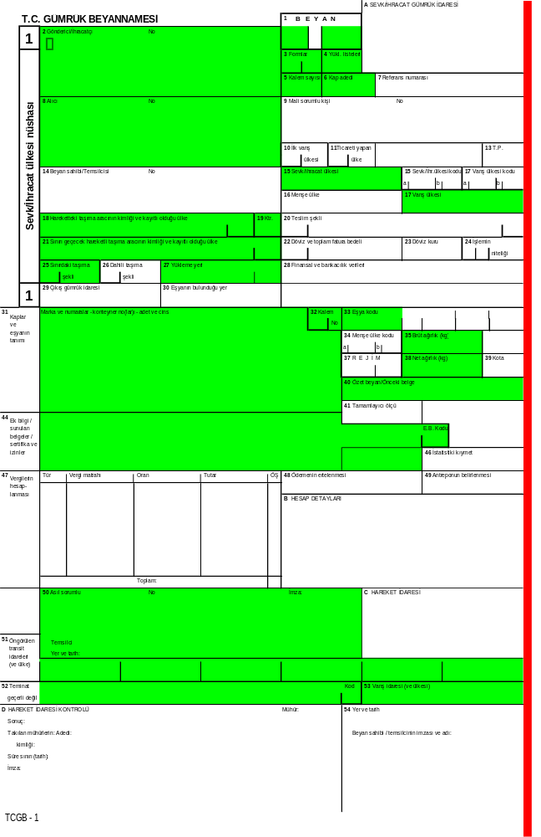



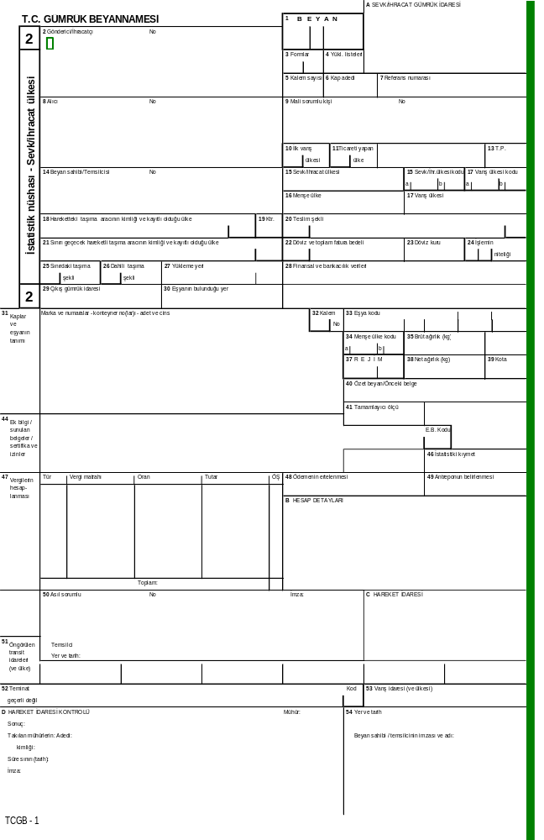

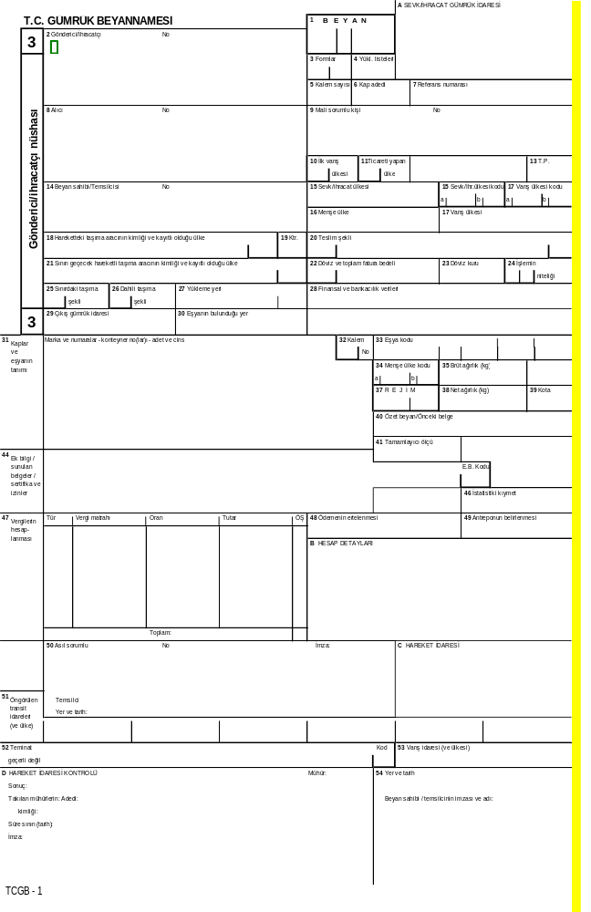
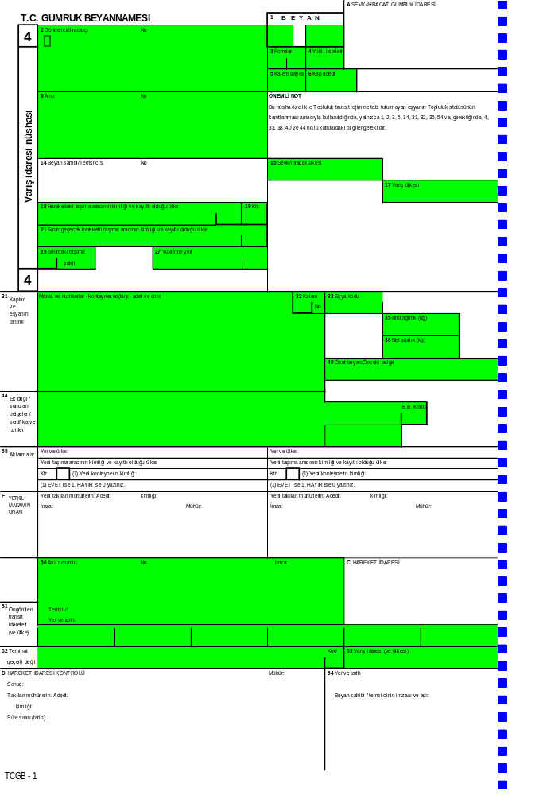

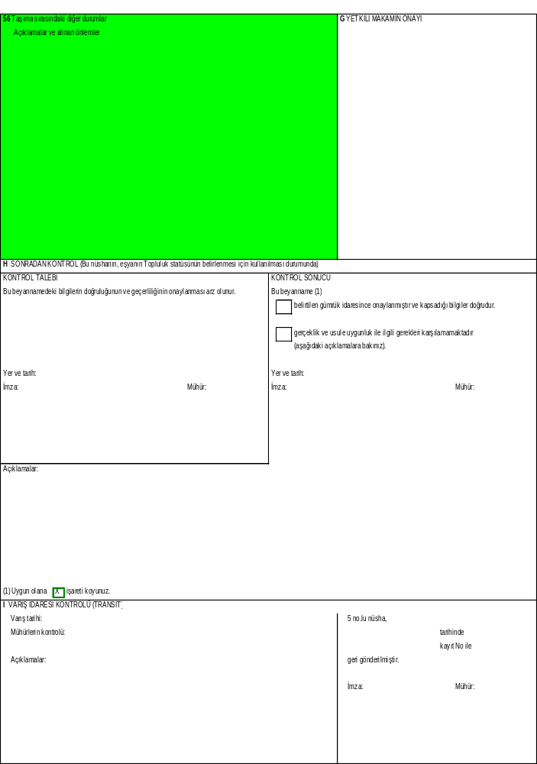

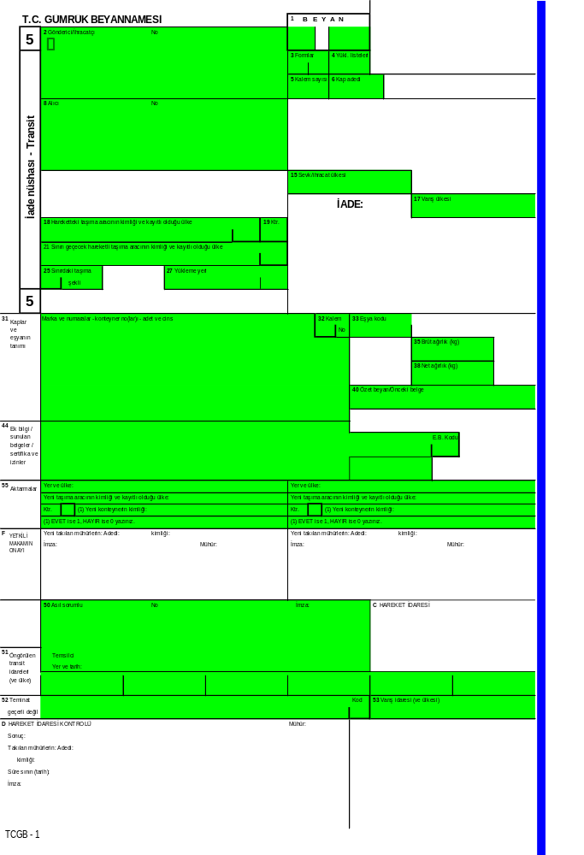

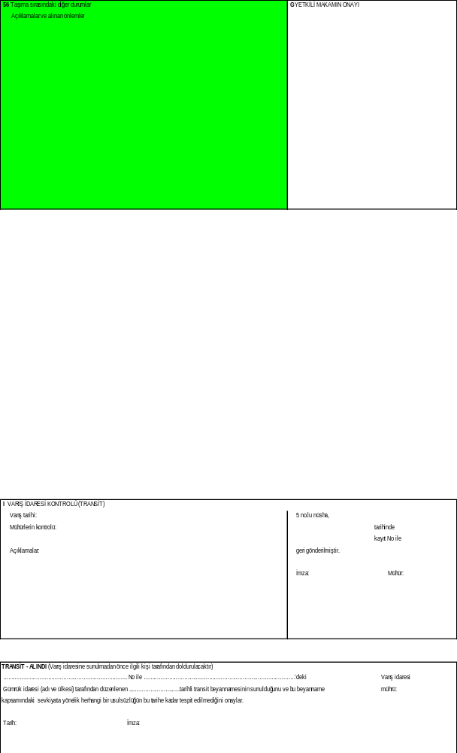

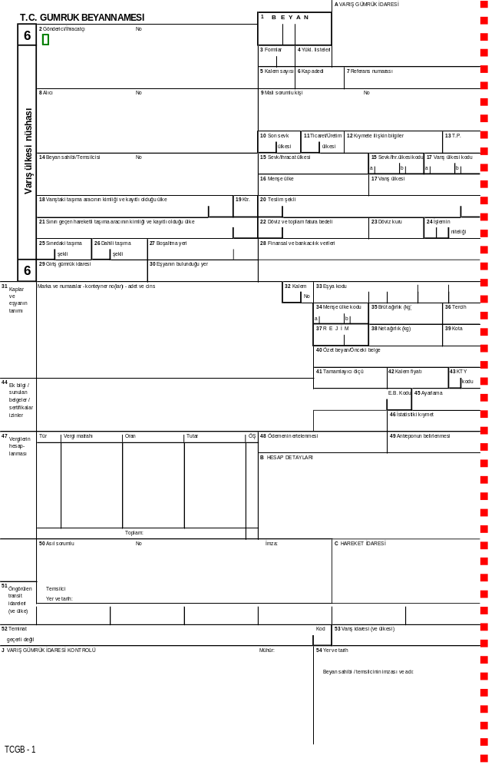



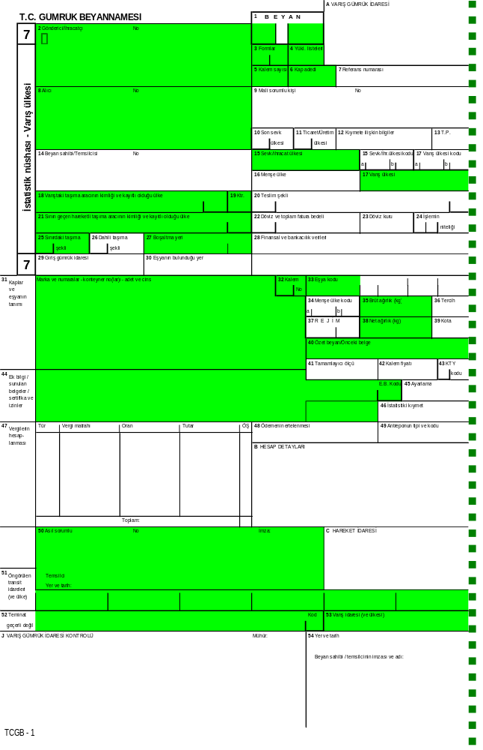

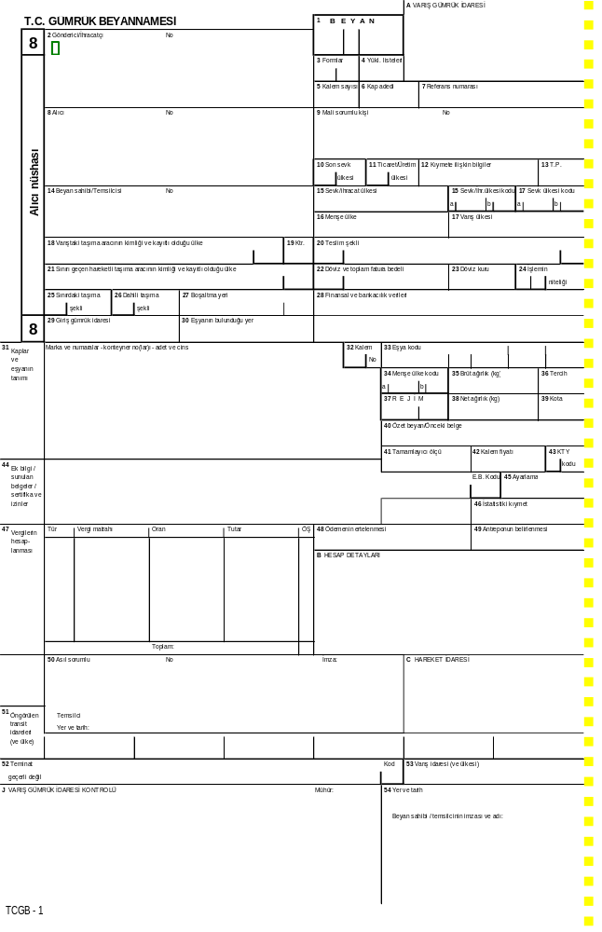

(Ek-2)
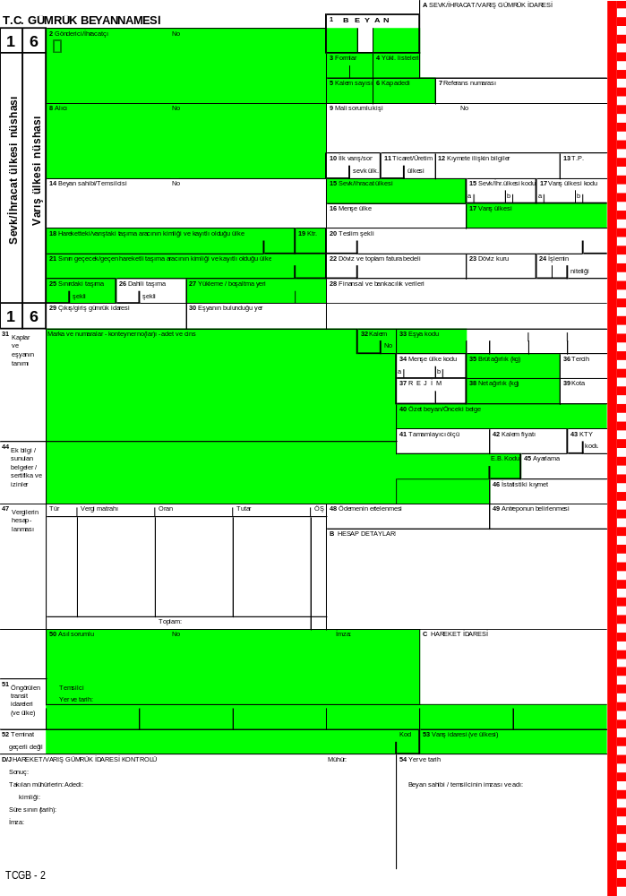



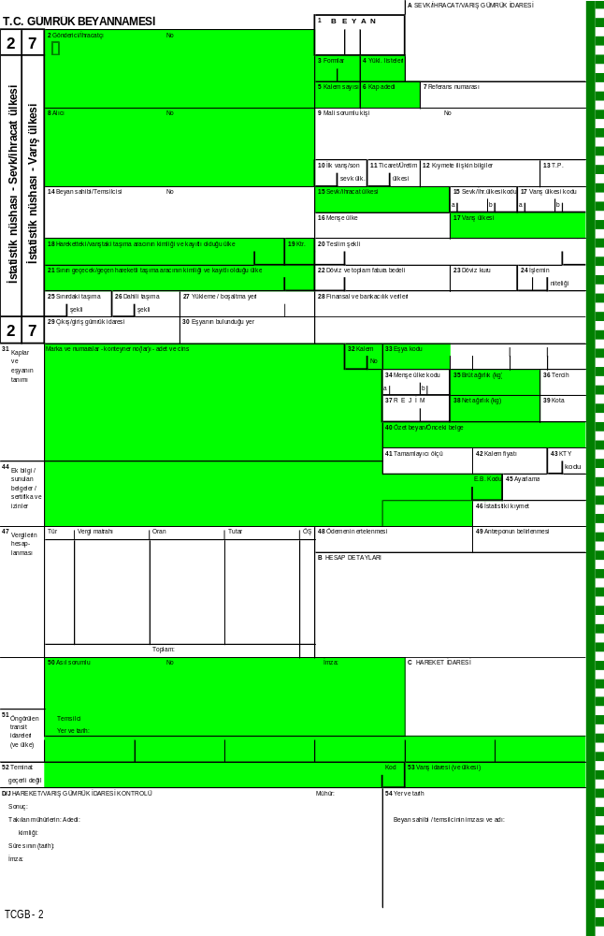

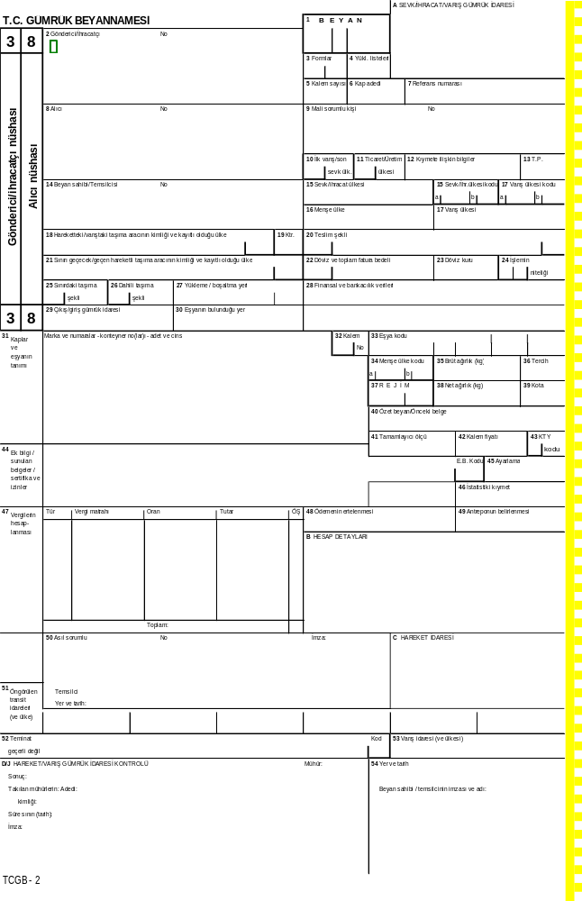

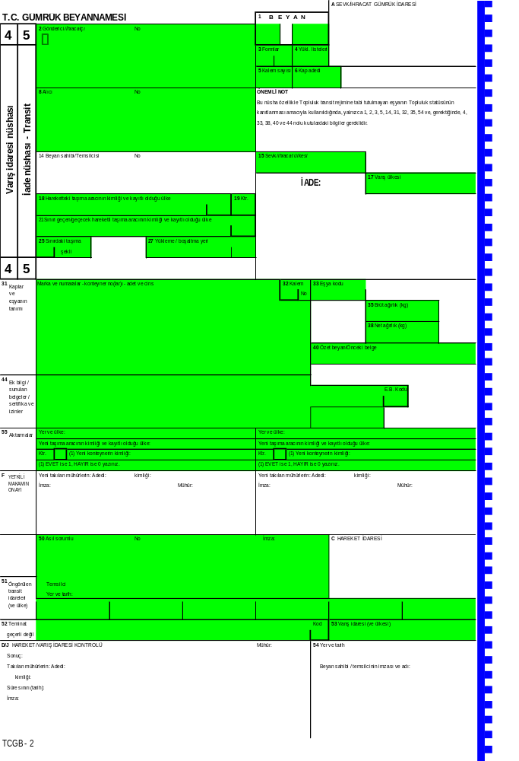

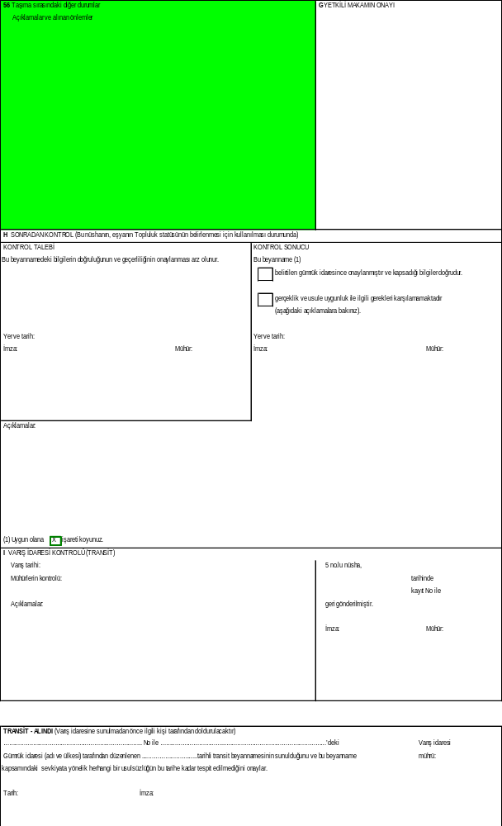

(Ek-3)
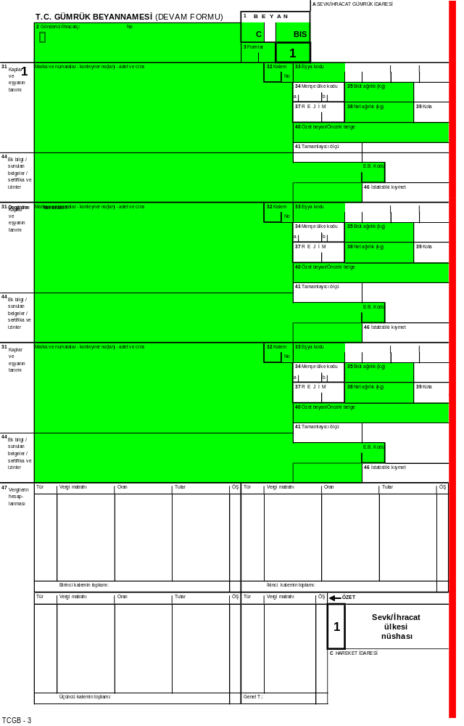

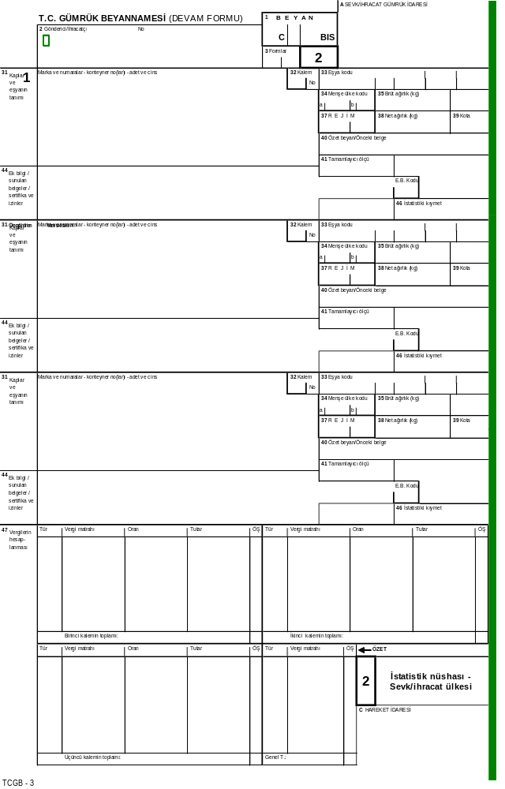

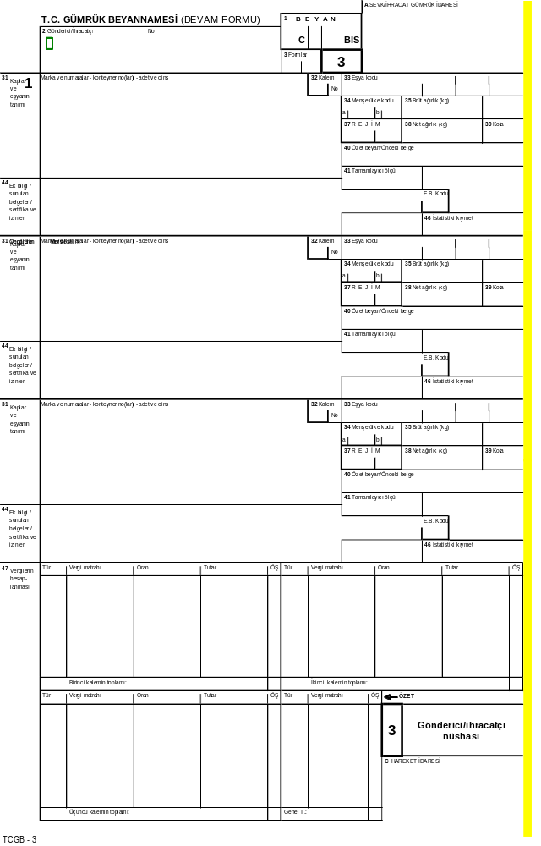

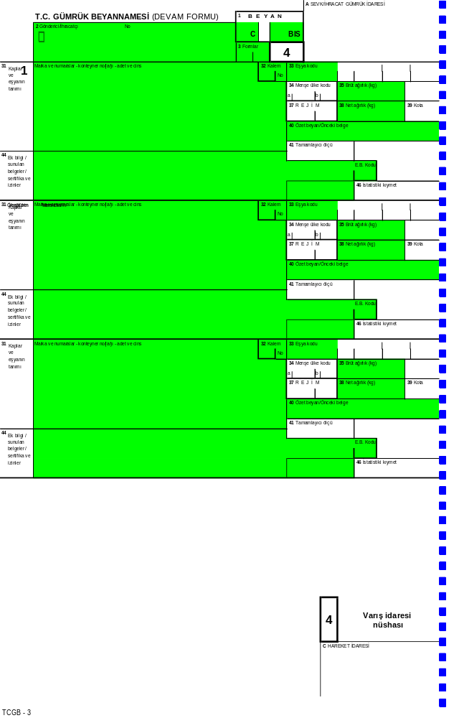

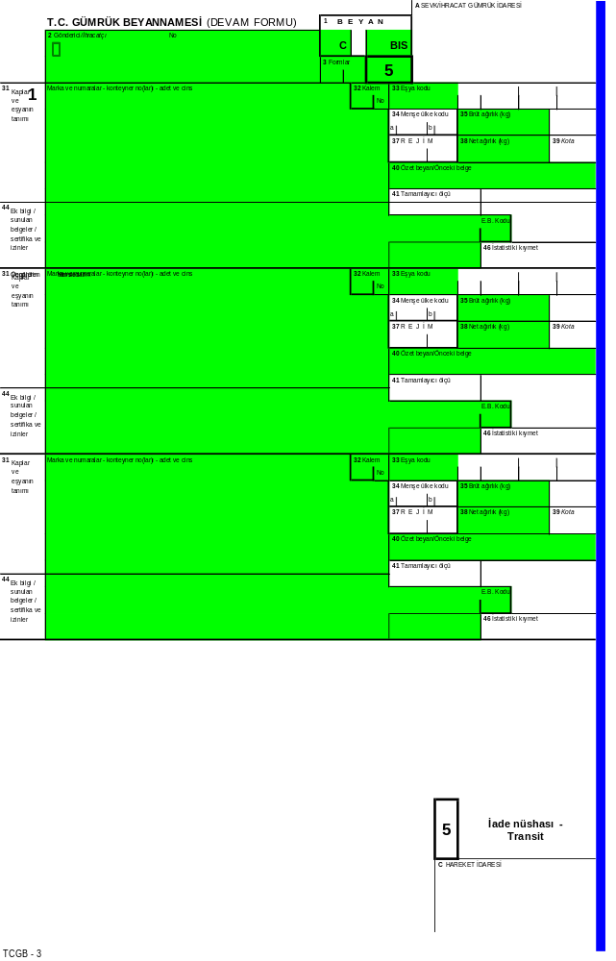

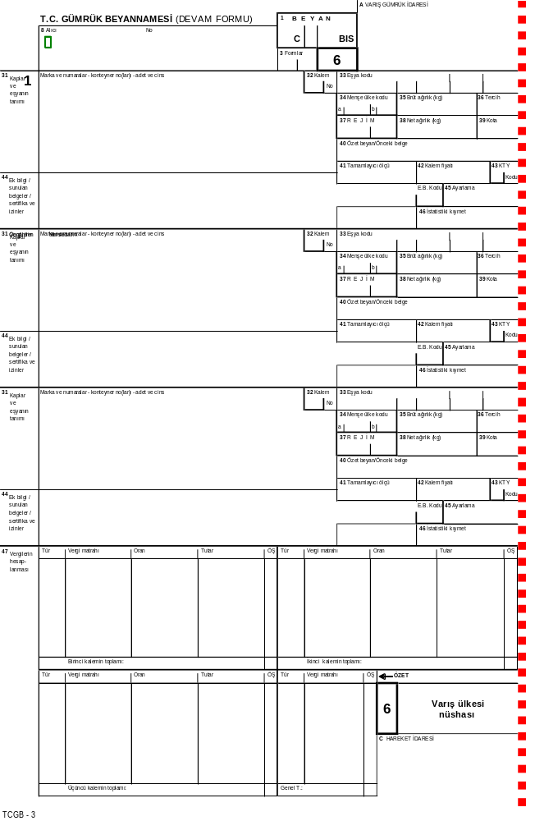

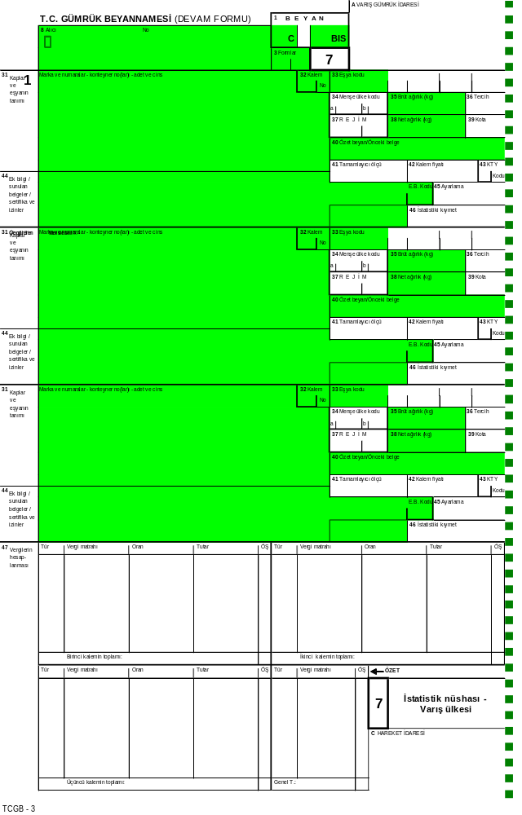

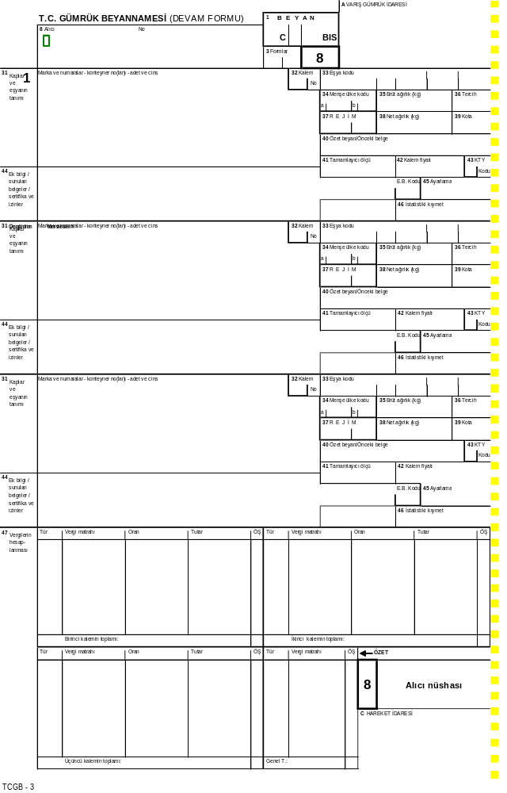
(Ek-4)
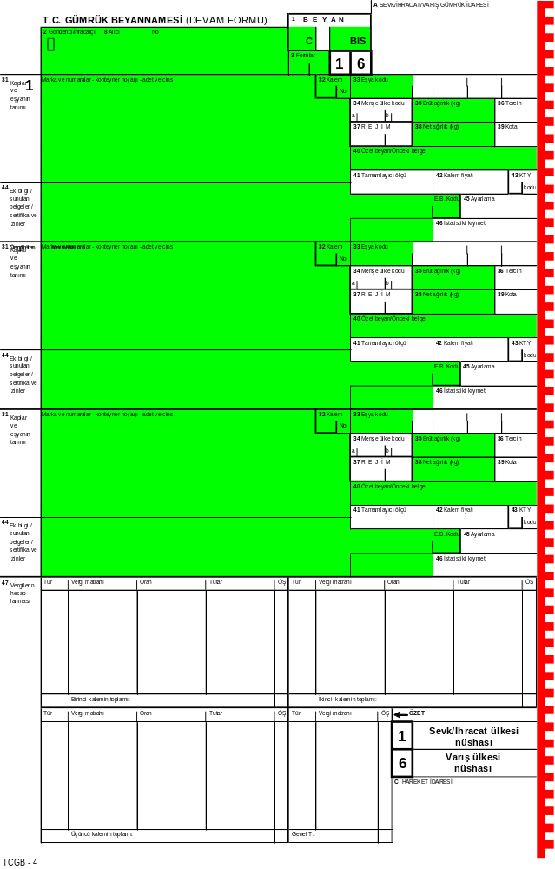

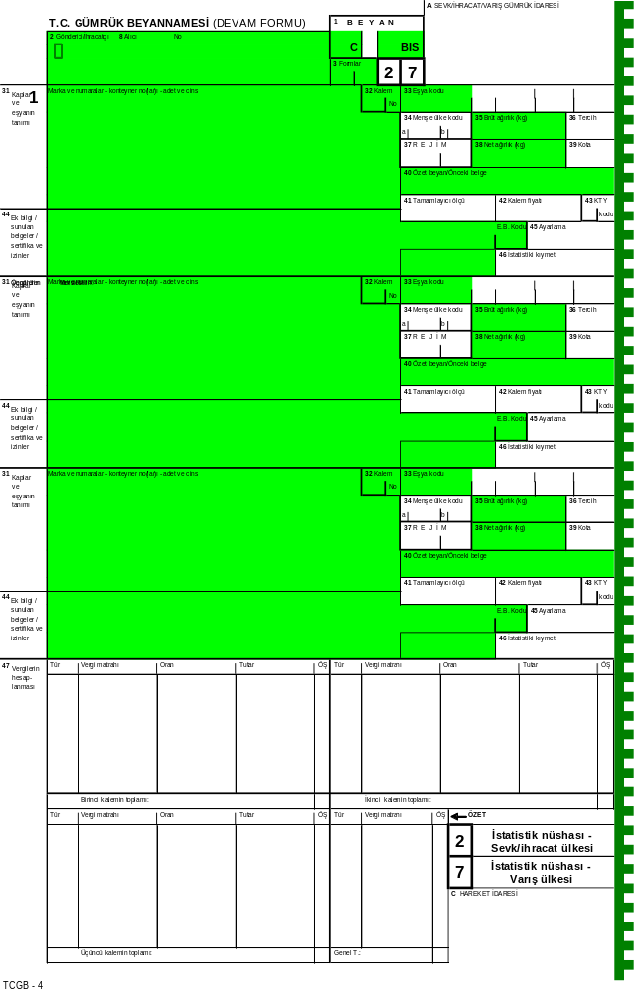

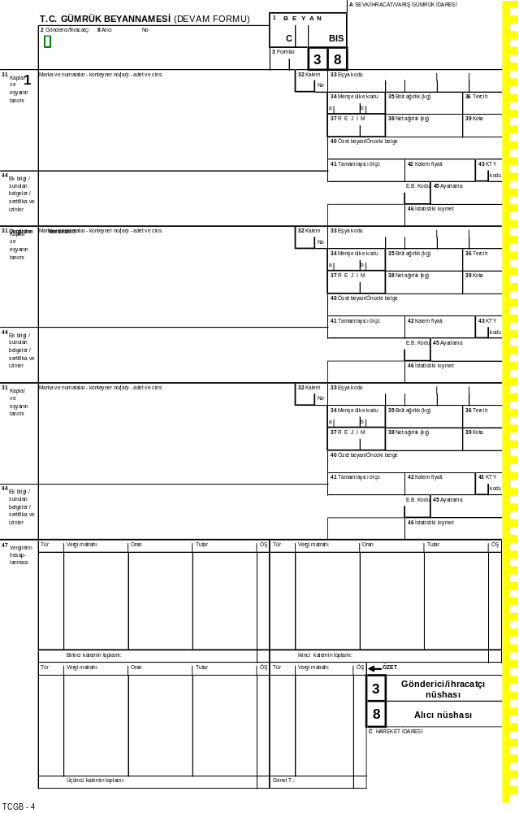

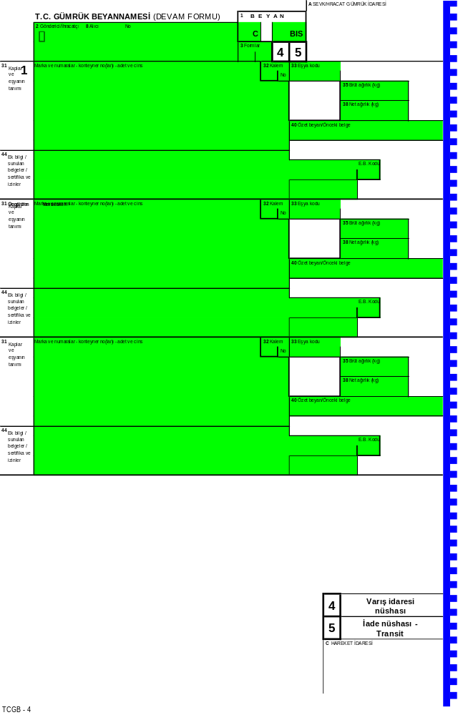
(Ek 5)

Kapsadığı bilgilerin kendiliğinden kopyalanmak suretiyle gösterilmesini gerektiren ve Ek 1 ve 3’te yer alan formların nüshalarının belirlenmesi

(1 no.lu nüshadan başlayarak)

Kutu No | Nüshalar |  |  |  | Kutu No | Nüshalar
I. TİCARİ İŞLEMLERDE KULLANILACAK KUTULAR
1 | 1-8  orta alt-bölüm hariç: |  |  |  | 29 | 1-3
1 |  |  |  |  | 30 | 1-3
 | 1-3 |  |  |  | 31 | 1-8
2 | 1-5 |  | ⁽¹⁾ |  | 32 | 1-8
3 | 1-8 |  |  |  | 33 | Soldaki
4 | 1-8 |  |  |  |  | ilk alt-bölüm
5 | 1-8 |  |  |  |  | 1-8
6 | 1-8 |  |  |  |  | diğerleri:
7 | 1-3 |  |  |  |  | 1-3
8 | 1-5 |  | ⁽¹⁾ |  | 34a | 1-3
9 | 1-3 |  |  |  | 34b | 1-3
10 | 1-3 |  |  |  | 35 | 1-8
11 | 1-3 |  |  |  | 36 | -
12 | - |  |  |  | 37 | 1-3
13 | 1-3 |  |  |  | 38 | 1-8
14 | 1-4 |  |  |  | 39 | 1-3
15 | 1-8 |  |  |  | 40 | 1-5 |  | ⁽¹⁾
15a | 1-3 |  |  |  | 41 | 1-3
15b | 1-3 |  |  |  | 42 | -
16 | 1, 2, 3, 6, 7 ve 8 |  |  |  | 43 | -
17 | 1-8 |  |  |  | 44 | 1-5 |  |  | ⁽¹⁾
17a | 1-3 |  |  |  | 45 | -
17b | 1-3 |  |  |  | 46 | 1-3
18 | 1-5 |  | ⁽¹⁾ |  | 47 | 1-3
19 | 1-5 |  | ⁽¹⁾ |  | 48 | 1-3
20 | 1-3 |  |  |  | 49 | 1-3
21 | 1-5 |  | ⁽¹⁾ |  | 50 | 1-8
22 | 1-3 |  |  |  | 51 | 1-8
23 | 1-3 |  |  |  | 52 | 1-8
24 | 1-3 |  |  |  | 53 | 1-8
25 | 1-5 |  | ⁽¹⁾ |  | 54 | 1-4
26 | 1-3 |  |  |  | 55 | -
27 | 1-5 |  | ⁽¹⁾ |  | 56 | -
28 | 1-3
II. İDARİ İŞLEMLERDE KULLANILACAK KUTULAR
A |  | 1-4 |  | ⁽²⁾ | F |  | -
B |  | 1-3 |  |  | G |  | -
C |  | 1-8 |  | ⁽²⁾ | H |  | -
D |  | 1-4 |  |  | I |  | -
E |  | - |  |  | J |  | -
⁽¹⁾ İşlem gerçekleştiren kişinin hiçbir halde transit amacıyla 5 ve 7 no.lu nüshalar üzerinde bu kutuları doldurması zorunlu değildir.
⁽²⁾ Bu bilgilerin belirtilen nüshalar üzerinde yer alıp almaması seçimliktir.

(Ek 6)
Kapsadığı bilgilerin kendiliğinden kopyalanmak suretiyle gösterilmesini gerektiren ve Ek 2 ve 4’te yer alan formların nüshalarının belirlenmesi
(1 no.lu nüshadan başlayarak)

Kutu No | Nüshalar |  | Kutu No | Nüshalar
I. TİCARİ İŞLEMLERDE KULLANILACAK KUTULAR
1 |  | 1-4  orta alt-bölüm hariç:  1-3 | 29 | 1-3
 |  | 1-4  orta alt-bölüm hariç:  1-3 | 30 | 1-3
 |  | 1-4  orta alt-bölüm hariç:  1-3 | 31 | 1-4
2 |  | 1-4 | 32 | 1-4
3 |  | 1-4 | 33 | Soldaki
4 |  | 1-4 |  | ilk alt-bölüm
5 |  | 1-4 |  | 1-4
6 |  | 1-4 |  | diğerleri:
7 |  | 1-3 |  | 1-3
8 |  | 1-4 | 34a | 1-3
9 |  | 1-3 | 34b | 1-3
10 |  | 1-3 | 35 | 1-4
11 |  | 1-3 | 36 | 1-3
12 |  | 1-3 | 37 | 1-3
13 |  | 1-3 | 38 | 1-4
14 |  | 1-4 | 39 | 1-3
15 |  | 1-4 | 40 | 1-4
15a |  | 1-3 | 41 | 1-3
15b |  | 1-3 | 42 | 1-3
16 |  | 1-3 | 43 | 1-3
17 |  | 1-4 | 44 | 1-4
17a |  | 1-3 | 45 | 1-3
17b |  | 1-3 | 46 | 1-3
18 |  | 1-4 | 47 | 1-3
19 |  | 1-4 | 48 | 1-3
20 |  | 1-3 | 49 | 1-3
21 |  | 1-4 | 50 | 1-4
22 |  | 1-3 | 51 | 1-4
23 |  | 1-3 | 52 | 1-4
24 |  | 1-3 | 53 | 1-4
25 |  | 1-4 | 54 | 1-4
26 |  | 1-3 | 55 | -
27 |  | 1-4 | 56 | -
28 |  | 1-3
II. İDARİ İŞLEMLERDE KULLANILACAK KUTULAR
A |  | 1-4⁽¹⁾ | F |  | -
B |  | 1-3 | G |  | -
C |  | 1-4 | H |  | -
D/J |  | 1-4 | I |  | -
E/J |  | -
(¹)Bu bilgilerin belirtilen nüshalar üzerinde yer alıp almaması seçimliktir.

EK 33
1 | 2
Eşya kodu | Eşyanın tanımı
0207 12  0207 14 | 01.05 pozisyonuna giren ve Gallus domesticus türüne ait kümes hayvanlarının etleri ve yenilen sakatatı (dondurulmuş),
1701 12  1701 13  1701 14  1701 91  1701 99 | Kamış veya pancar şekeri ve kimyaca saf sakaroz (katı halde)
2208 20  2208 30  2208 40  2208 50  2208 60  2208 70  y 2208 90 | Alkol derecesi hacim itibariyle %80’den az olan tağyir (denatüre) edilmemiş etil alkol; damıtım yoluyla elde edilen alkollü içkiler, likörler ve diğer alkollü içecekler
2402.10 | Tütün içeren purolar, uçları açık purolar ve sigarillolar
2402.20 | Tütün içeren sigaralar
2403.11  2403.19 | İçilen tütün (herhangi bir oranda tütün yerine geçen maddeleri içersin içermesin)
4813 | Sigara kağıdı (ölçüsüne göre kesilmiş, defter veya boru haline getirilmiş olsun olmasın)
5601.22.10.00.11 | Sigara filtresi
27 nci faslın tamamı  (27.01 ila 27.05 ve 27.16 hariç) | Mineral yakıtlar, mineral yağlar ve bunların damıtılmasından elde edilen ürünler, bitümenli maddeler, mineral mumlar (taş kömürü, taşkömüründen elde edilen briketler, toprak ve benzeri katı yakıtlar; linyit; turb; taşkömürü, linyit ve turbdan elde edilen kok ve semikok, kami kömürü; havagazı, sugazı, fakir gaz ve benzeri gazlar ve elektrik enerjisi hariç)
1801.00 | Kakao dane ve kırıkları
0901  0902  0903 | Kahve, kahve kabuk ve kapçıkları, içinde herhangi bir oranda kahve bulunan kahve yerine kullanılan maddeler; çay ve Paraguay çayı
0802.11  0802.12  0802.21  0802.22  0803.31  0803.32  0803.00 | Badem, ceviz, muz, fındık
8517.12  8519.81  8521  8528 | Hücresel ağlar için veya diğer kablosuz ağlar için telefonlar; manyetik, optik veya yarı iletken mesnetleri kullanan ses kaydetme veya kaydedilen sesi tekrar vermeye mahsus cihazlar; video kayıt veya gösterme cihazları; monitörler veya projektörler; televizyon alıcı cihazları;
8471  8473.30 | Tarifenin başka bir yerinde belirtilmeyen veya yer almayan otomatik bilgi işlem makinaları ve bunlara ait birimler; manyetik veya optik okuyucular, verileri kayıt ortamına kod şekline dönüştürerek girmeye ait makinalar ile bu verileri işleyen makinalar ve bun makinalara ait aksam, parça ve aksesuarlar

EK 34

TRANSİT REJİMİ

TEMİNAT MEKTUBU
(BİREYSEL TEMİNAT)
Bu belge ile ..………..............................................…………. Gümrük Müdürlüğünde (teminat idaresi) asıl sorumlu .................................................................................’nin .........……..……...........................................Gümrük Müdürlüğünden (hareket idaresi) ......................................………………… Gümrük Müdürlüğüne (varış idaresi) kadar transit rejimine tabi tuttuğu aşağıda tanımlanan eşyanın transit rejiminden usulsüz olarak çıkarılması veya eşya transit rejiminden usulsüz olarak çıkartılmamakla birlikte, transit rejiminin uygulanmasından doğan yükümlülüklerden herhangi birinin yerine getirilmemesi veya eşyanın transit rejimine tabi tutulmasına ilişkin herhangi bir koşula uyulmaması nedenleri ile yükümlülüğün doğması halinde, gümrük vergileri ile masraflar ve arızi masraflar dahil diğer yükler için tahakkuk ettirilen, .....………............………………… (yazıyla .......................................................................................................................................) TL’yi gümrük idaresince yapılacak ilk istek üzerine bu durumu ispat eden başka bir belge aramaya lüzum görmeksizin itirazsız ödemeyi taahhüt ettiğimizi ve bu miktarın gümrük idaresince istenmiş olması, istenen miktarın tahsil edilmesi gereken hale geldiğini ifade edeceğinden ve istek tarihinden itibaren 7 gün içinde ödenmemesi halinde, 6183 sayılı Amme Alacaklarının Tahsil Usulü Hakkında Kanun hükümleri çerçevesinde teminatın kabulü tarihinden itibaren paranın gümrük kasasına yatırıldığı tarihe kadar geçecek günlere ait kanuni faiz ve gecikme zamları ile ödeyeceğimizi teminatı veren ...................................................................................... kurum temsil ve imzaya yetkili memurları sıfatıyla beyan ve taahhüt ederiz.
İşbu Teminat Mektubu kesin ve süresizdir.
Eşyanın tanımı:
…………...............…………………….....…..…..............................................….........
Bu taahhüt, teminat idaresince kabul tarihinden itibaren geçerli olur. Aşağıdaki imzaların sahibi, bu taahhütle kapsanan ve teminatın iptal ve feshinin yürürlüğe girmesinden önce başlamış transit işlemi sırasında ortaya çıkan gümrük vergileri ile diğer yüklerin ödenmesinden, ödeme talebi bu tarihten sonra yapılsa dahi, sorumlu olmaya devam eder. Ancak teminat mektubunun iadesi ile bankanın yükümlülükleri sona erer.

...................................... .......................................
(İmza-Ad Soyad) (İmza-Ad Soyad)

Teminat idaresi tarafından kabul
Bu teminat mektubu, ..........................……............................. Gümrük Müdürlüğünde (teminat idaresi) ……........................................ tarih ve ………........................ sayılı transit beyannamesi kapsamında geçerli transit işlemini kapsamak üzere, .................................... tarihinde kabul edilmiştir.

..................................................................................................................
(Mühür ve İmza)

EK 35

TRANSİT REJİMİ

TAAHHÜTNAME
(FİŞLİ BİREYSEL TEMİNAT)

Bu belge ile ........................................................................ ‘yı temsil ve imzaya yetkili memur sıfatıyla aşağıdaki imzaların sahibi olarak, Gümrük ve Ticaret Bakanlığı Gümrükler Genel Müdürlüğünde (teminat idaresi) herhangi bir asıl sorumlunun transit rejimine tabi tuttuğu aşağıda tanımlanan eşyanın transit rejiminden usulsüz olarak çıkarılması veya eşya transit rejiminden usulsüz olarak çıkartılmamakla birlikte, transit rejiminin uygulanmasından doğan yükümlülüklerden herhangi birinin yerine getirilmemesi veya eşyanın transit rejimine tabi tutulmasına ilişkin herhangi bir koşula uyulmaması nedenleri ile yükümlülüğün doğması halinde, gümrük vergileri ile masraflar ve arızi masraflar dahil diğer yükler için tahakkuk ettirilen, düzenlediğimiz her teminat fişi için maksimum 7.000 Avro’ya kadar asıl sorumlu ile birlikte müştereken ve müteselsilen sorumlu olduğumuzu ve gümrük idaresince yapılacak ilk istek üzerine bu durumu ispat eden başka bir belge aramaya lüzum görmeksizin itirazsız ödemeyi taahhüt ettiğimizi ve bu miktarın gümrük idaresince istenmiş olması, istenen miktarın tahsil edilmesi gereken hale geldiğini ifade edeceğinden ve istek tarihinden itibaren 7 gün içinde ödenmemesi halinde, 6183 sayılı Amme Alacaklarının Tahsil Usulü Hakkında Kanun hükümleri çerçevesinde verilen teminatın kabulü tarihinden itibaren paranın gümrük kasasına yatırıldığı tarihe kadar geçecek günlere ait kanuni faiz ve gecikme zamları ile ödeyeceğimizi beyan ve taahhüt ederiz.

Bu taahhüt, teminat idaresince kabul tarihinden itibaren geçerli olur. Aşağıdaki imzaların sahibi, bu taahhütle kapsanan ve teminatın iptal ve feshinin yürürlüğe girmesinden önce başlamış herhangi bir transit işlemi sırasında ortaya çıkan gümrük vergilerinin ödenmesinden, ödeme talebi bu tarihten sonra yapılsa dahi, sorumlu olmaya devam eder.

.................................... tarihinde ....................................’de düzenlenmiştir.

...................................... ........................................
(İmza- Ad Soyadı) (İmza- Ad Soyadı)

Teminat idaresi tarafından kabul

Bu taahhüt, Gümrük ve Ticaret Bakanlığı Gümrükler Genel Müdürlüğü (teminat idaresi) tarafından .................................. tarihinde kabul edilmiştir.

..................................................................................................................
(Mühür ve imza)
EK 36

TRANSİT REJİMİ
TEMİNAT MEKTUBU
(KAPSAMLI TEMİNAT)
Bu belge ile Gümrük ve Ticaret Bakanlığı Gümrükler Genel Müdürlüğünde (teminat idaresi) asıl sorumlu ……..............................................................................................’nin transit rejimine tabi tuttuğu eşyanın transit rejiminden usulsüz olarak çıkarılması veya eşya transit rejiminden usulsüz olarak çıkartılmamakla birlikte, transit rejiminin uygulanmasından doğan yükümlülüklerden herhangi birinin yerine getirilmemesi veya eşyanın transit rejimine tabi tutulmasına ilişkin herhangi bir koşula uyulmaması nedenleri ile yükümlülüğün doğması halinde, gümrük vergileri ile masraflar ve arızi masraflar dahil diğer yükler için tahakkuk ettirilen, referans tutarın % 100/50/30’u olan ……….……….......................................... (yazıyla .......................................................................................................................................) TL’ye kadar gümrük idaresince yapılacak ilk istek üzerine bu durumu ispat eden başka bir belge aramaya lüzum görmeksizin itirazsız ödemeyi taahhüt ettiğimizi ve bu miktarın gümrük idaresince istenmiş olması, istenen miktarın tahsil edilmesi gereken hale geldiğini ifade edeceğinden ve istek tarihinden itibaren 7 gün içinde ödenmemesi halinde, 6183 sayılı Amme Alacaklarının Tahsil Usulü Hakkında Kanun hükümleri çerçevesinde teminatın kabulü tarihinden itibaren paranın gümrük kasasına yatırıldığı tarihe kadar geçecek günlere ait kanuni faiz ve gecikme zamları ile ödeyeceğimizi teminatı veren ........................................................................ kurum temsil ve imzaya yetkili memurları sıfatıyla beyan ve taahhüt ederiz.
İşbu Teminat Mektubu kesin ve süresizdir.
Bu taahhüt, teminat idaresince kabul tarihinden itibaren geçerli olur. Aşağıdaki imzaların sahibi, bu taahhütle kapsanan ve teminatın iptal ve feshinin yürürlüğe girmesinden önce başlamış transit işlemi sırasında ortaya çıkan gümrük vergileri ile diğer yüklerin ödenmesinden, ödeme talebi bu tarihten sonra yapılsa dahi, sorumlu olmaya devam eder. Ancak teminat mektubunun iadesi ile bankanın yükümlülükleri sona erer.

...................................... .......................................
(İmza-Ad Soyad) (İmza-Ad Soyad)

Teminat idaresi tarafından kabul
Bu teminat mektubu, Gümrük ve Ticaret Bakanlığı Gümrükler Genel Müdürlüğü (teminat idaresi) tarafından ...............................tarihinde kabul edilmiştir.

..................................................................................................................
(Mühür ve İmza)

EK 37
TC 31 - KAPSAMLI TEMİNAT SERTİFİKASI (Ön)
 | 1. Son geçerlilik tarihi |  |  |  |  |  |  | Gün | Ay | Yıl |  | 2. No
3. Asıl sorumlu
(soyadı ve adı veya firma adı ve açık adresi ve ülke)
4. Kefil
(soyadı ve adı veya firma adı ve açık
adresi ve ülke)
5. Teminat idaresi
(adı, açık adres ve ülke)
 | 6. Referans tutar |  |  |  |  | rakamla: |  |  |  |  |  | yazıyla:
 | Para birimi |  |  |  |  |  |  |  |  |  |  | yazıyla:
 | 7. Teminat idaresi, yukarıda adı bulunan asıl sorumlunun ulusal transit işlemleri için geçerli bir kapsamlı teminat sunduğunu onaylar.
 | 8. Özel açıklamalar |  |  |  |  |  |  |  |  |  |  | ..............……....................'de, ......……......................'de düzenlenmiştir  (Yer) (Tarih)
 | 9. Geçerlilik süresi uzatılmıştır
 |  | Gün | Ay |  | Yıl
 |  |  |  |  |  |  | dahil
......….………...............'de, ..........……….….............'de düzenlenmiştir
(Yer) (Tarih)
 | (Teminat idaresinin mührü ve imza) |  |  |  |  |  |  |  |  |  |  | (Teminat idaresinin mührü ve imza)

10. Asıl sorumlu adına transit beyannamelerini imzalamaya yetkili kişiler (Arka)
 | 11. Yetkili kişinin soyadı, adı ve imza örneği | 12. Asıl sorumlunun imzası (1) | 11. Yetkili kişinin soyadı, adı ve imza örneği | 12. Asıl sorumlunun imzası (1)
(1) Asıl sorumlu bir tüzel kişi ise, 12 no.lu kutuyu imzalayan kişi, soyadını, adını ve imza yetkisini belirtmelidir.

EK 38

TC 33 – TEMİNATTAN VAZGEÇME SERTİFİKASI (Ön)
 | 1. Son geçerlilik tarihi |  |  |  |  |  |  | Gün | Ay | Yıl |  | 2. No
3. Asıl sorumlu
(soyadı ve adı veya firma adı ve açık adresi ve ülke)
4. Teminat idaresi
(adı, açık adres ve ülke)
 | 5. Referans tutar |  |  |  |  | rakamla: |  |  |  |  |  | yazıyla:
 | Para birimi |  |  |  |  |  |  |  |  |  |  | yazıyla:
 | 6. Teminat idaresi, yukarıda adı bulunan asıl sorumluya ulusal transit işlemleri için teminattan vazgeçme tanındığını onaylar.
 | 7. Özel açıklamalar |  |  |  |  |  |  |  |  |  |  | ..............……....................'de, ......……......................'de düzenlenmiştir  (Yer) (Tarih)
 | 8. Geçerlilik süresi uzatılmıştır
 |  | Gün | Ay |  | Yıl
 |  |  |  |  |  |  | dahil
......….………...............'de, ..........……….….............'de düzenlenmiştir
(Yer) (Tarih)
 | (Teminat idaresinin mührü ve imza) |  |  |  |  |  |  |  |  |  |  | (Teminat idaresinin mührü ve imza)

9. Asıl sorumlu adına transit beyannamelerini imzalamaya yetkili kişiler (Arka)
 | 10. Yetkili kişinin soyadı, adı ve imza örneği | 11. Asıl sorumlunun imzası (1) | 10. Yetkili kişinin soyadı, adı ve imza örneği | 11. Asıl sorumlunun imzası (1)

EK 39
(Ön)

TC 32 – BİREYSEL TEMİNAT FİŞİ A 000 000

.............................………..........................…......................................................................................

.......................…………………………………….........…........................ tarafından düzenlenmiştir.

(Kişi veya firmanın ad ve adresi)

(.........................................……………...………............…...................… teminat idaresi tarafından

........................ tarihinde kefil taahhüdü kabul edilmiştir.)

………………. tarihinde düzenlenen bu fiş ....………......... tarihine kadar başlayan bir transit işlemi için 7.000 Avro’ya kadar olan bir tutar için geçerlidir ve bu fiş için asıl sorumlu ……………………....................……..................................................’dir.

(Kişi veya firmanın ad ve adresi)

...................................................... ......................................................
(Asıl sorumlunun imzası)(¹) (Kefilin mühür ve imzası)

__________
(¹) İmza ihtiyaridir

(Arka)
Hareket idaresi tarafından doldurulacak
…..........................................................……………………..…......……..……… idaresi tarafından
…..................……...... tarih ve …................................................. sayı ile tescil edilen TR belgesi kapsamında gerçekleştirilen transit işlemi.

…................................................. …................................................
(Resmi mühür) (İmza)

EK 40
MALİ YAPININ TESPİT RAPORU
Rapor Sayısı: | Rapor Tarihi: |  |  | Tespit Dönemi:
1. İNCELEMEYİ YAPAN YEMİNLİ MALİ MÜŞAVİRİN
Adı Soyadı:
Bağlı Olduğu Mesleki Şirketi
Bağlı Olduğu Oda
Oda Sicil No: |  |  | Ruhsat No:
İş Adresi ve Telefonu
2. DAYANAK SÖZLEŞMESİNİN
Tarihi: |  |  | Sayısı:
3. TESPİTİ YAPILAN ŞİRKETİN
Ticaret Unvanı
Kanuni Merkez Adresi
Ticaret Siciline Kayıtlı Bulunduğu Yer: |  |  | Ticaret Sicil Numarası:
Kayıtlı Bulunduğu Vergi Dairesi: |  |  | Vergi Numarası:
4. GENEL BİLGİLER
4.1 Firmanın İletişim Bilgileri:
Bu kısımda, firmanın tebligat adresi, kanuni ikametgâhı ve ayrıca irtibat için telefon numarası ve varsa faks numarası, internet sitesi adresi ile elektronik posta adresi yazılacaktır.
4.2 İş Merkezi ve Şubeleri Hakkında Bilgi:
Bu kısımda, şirketin merkezi ile varsa tüm şubeleri hakkındaki iletişim bilgileri yazılacaktır.
4.3 Sermayesinin %10 undan Fazlasına Sahip Ortaklar:
Bu kısımda, şirketin toplam sermayesinin %10’undan fazlasına sahip ortakların ad ve soyadları, T.C Kimlik Numaraları (tüzel kişiler için ticaret unvanı, ticaret sicil numarası ve vergi kimlik numarası), sermaye pay oranları ve ikametgâh adresleri belirtilecektir.
4.4 Muhasebeden Sorumlu Kişilere İlişkin Bilgiler:
Bu kısımda, şirketin muhasebe ve mali işlerinden sorumlu olan kişilerin ad ve soyadları, görevli oldukları birimler, görevleri ve unvanları (3568 sayılı Kanun hükümlerine göre serbest muhasebeci, serbest muhasebeci mali müşavir veya yeminli mali müşavir unvanlarından birine sahip olup olmadıkları) yazılacaktır.
4.5 Şirketin Yasal Defterlerinin Tasdikine İlişkin Bilgiler:
Bu kısımda, şirketin bir önceki takvim yılında tutulan kanuni defterlerinin türleri, tasdik tarih ve numaraları ile tasdik eden merciiler yazılacaktır.
4.6 Şirketin Muhasebe ve Defter Kayıtlarına İlişkin Bilgiler:
Bu kısımda, aşağıdaki sorular konuyla ilgili yapılan incelemeler de belirtilerek yanıtlanacaktır.
4.6.1 Şirket muhasebe kayıtları ve mali bilgi ve belgeleri şirket merkezinde mi tutulmaktadır? Tutulmuyor ise nerede tutulmaktadır ve istenildiğinde merkezden bu bilgi ve belgelere kolayca erişim sağlanabilmekte midir?
4.6.2 Şirketin muhasebe kayıtları bilgisayar aracılığıyla mı tutulmaktadır? Şirketin muhasebe kayıtları bilgisayar aracılığıyla tutuluyor ise bunun için hangi bilgisayar programı veya programları kullanılmaktadır?
4.6.3 Şirketin muhasebe kayıtları tek düzen muhasebe sistemine uygun olarak tutulmakta mıdır?
4.6.4 Defter kayıtlarına dayanak teşkil eden belgeler usulüne uygun olarak düzenlenmiş midir, düzgün bir şekilde şirket kayıtlarına geçirilmiş midir ve gerçeği yansıtmakta mıdır?
4.6.5 Defter kayıtları nizamına ve genel kabul görmüş muhasebe ilkelerine uygun olarak tutulmakta mıdır?
4.6.6 Şirketin ticari ve mali bilgi ve belgeleri, Türk Ticaret Kanunu ve Vergi Usul Kanununda belirtilen yasal saklama süresi içerisinde istenildiği takdirde ibraz edilebilecek şekilde düzenli olarak saklanmakta mıdır, bu belgelerin saklanması için arşiv oluşturulmuş mudur?
4.6.7 İnceleme yapıldığı tarih itibariyle, muhtasar, damga, katma değer, geçici vergi beyannameleri ve kurumlar vergisi beyannamesi süresinde verilmiş midir? Verilen beyannameler şirketin kanuni defter ve kayıtlarına ve mevzuata uygun mudur?
4.6.8 Şirketin Rapora Konu Yıl İçerisinde Ödediği Kurumlar Vergisi Tutarı (Rapora konu yıldan bir önceki yıl) :
4.6.9 Şirketin Hukuki Statüsü:
Bu kısımda, şirketin inceleme yapıldığı tarih itibariyle, iflas etmediği/iflası ilan edilmediği, tasfiye halinde olmadığı/zorunlu tasfiye kararı verilmediği, işleri mahkeme tarafından yürütülmediği, konkordato ilân etmediği, işlerini askıya almadığına ilişkin tespitler yer alacaktır.
5. HESAP İNCELEMELERİ
5.1 Mal ve Hizmet Alış ve Satış Faturaları Üzerinden Yapılan İncelemeler:
5.2 Nakit Hareketleri ve Borç-Alacak İlişkileri:
5.3 Bilanço Hesaplarına İlişkin İncelemeleri:
5.4 Gelir Tablosu Hesapları Hakkında Açıklamalar:
5.5 Finansal Analiz ile İlgili Açıklamalar:
5.5.1 Likidite Oranları
Bu kısımda Cari Oran ve Asit Test Oranı belirtilecektir.
5.5.2 Aktif Yapıyla İlgili oranlar
Bu kısımda Stoklar/Aktif Toplamı, Kısa Vadeli Alacaklar/Aktif Toplamı ve Maddi Duran Varlıklar/Özkaynaklar oranları belirtilecektir.
5.5.3 Verimlilik Oranları
Bu kısımda Stok Devir Hızı, Özvarlık Devir Hızı ve Aktif Devir Hızı oranları belirtilecektir.
5.5.4 Mali Yapı ile İlgili Oranlar
Bu kısımda, Özvarlıklar/Pasif Toplamı, Kısa Vadeli Borçlar/Pasif Toplamı ve Toplam Borçlar/Pasif Toplamı oranları belirtilecektir.
5.5.5 Karlılık Oranları
Bu kısımda, Özvarlık Karlılığı, Faaliyet Karlılığı ve Net Kar Marjı oranları belirtilecektir.
6. SONUÇ
6.1 Bu kısımda;
6.1.1 Şirket ile ilgili fiili durumun, şirketin muhasebe kayıt ve belgelerinin mevzuata uygun olup olmadığı;
6.1.2 Şirketin incelenen mali tablolar itibarıyla borç, ücret, vergi ve sair yükümlülüklerini yerine getirip getirmediği,
6.1.3 Şirketin incelenen mali tablolar itibariyle inceleme döneminde kar edip etmediği,
6.1.4 Muhasebe kayıtlarının, ilgili mali bilgi, belge ve verilerin düzenli tutulup tutulmadığı, söz konusu kayıtlara, bilgi, belge ve verilere istenildiğinde kolayca erişim sağlanıp sağlanamayacağı,
6.1.5 6102 sayılı TTK md. 376. Maddesi uyarınca sermaye kaybına ya da borca batık olup olmadığı,
hususları tespit edilecektir.
6.2 Bu bölümde “Yapılan tespit ve incelemeler sonucunda 6.1 de belirtilen hususlar olumlu/olumsuz olarak sonucuna bağlanmıştır.(*)” şeklinde duruma uygun ifadeye yer verilecektir.
(*) 6.1 de belirtilen tüm hususların uygun olarak tespitinin yapıldığı durumda “olumlu”, belirtilen bu hususlardan herhangi birine ilişkin olarak uygun olmadığı tespiti yapıldığı durumda ise “olumsuz” görüş belirtilecektir.

EK 41

EK KOŞULLAR
Koşul | Açıklamalar
1) Yeterli deneyim | Yeterli deneyimin belirlenmesinde asıl sorumlunun başvurunun kayda alındığı ayın ilk gününden geriye dönük son bir yıl içindeki transit beyanname sayıları (TIR Karnesi dahil) dikkate alınır.
2) Yetkili makamlarla ileri düzeyde işbirliği | Yetkili makamlarla ileri işbirliği düzeyinin belirlenmesinde, hukuki koşullara veya izinde öngörülen yükümlülüklere uyulması yeterli sayılmaz. Asıl sorumlu, yetkili makamların etkili kontroller gerçekleştirmesine olanak sağlayan bir şekilde kayıtlarını tutar ve yetkili makamların önerileri doğrultusunda özel önlemleri alır. Bu bağlamda:  - Başvurunun kayda alındığı ayın ilk gününden geriye dönük son bir yıl içinde işlem gören beyanname sayısının % 1’ini aşan ve asgari 2 defadan fazla sayıda vergi kaybına neden olan gümrük mevzuatı ihlali nedeniyle ceza uygulanıp uygulanmadığına,  - Başvurunun kayda alındığı ayın ilk gününden geriye dönük son bir yıl içinde işlem gören beyanname sayısının % 2’sini aşan ve asgari 5 defadan fazla sayıda gümrük mevzuatı ihlali nedeniyle usulsüzlük cezası uygulanıp uygulanmadığına,  - ödenmemiş her hangi bir gümrük vergisi, ceza ve usulsüzlük cezası borcu bulunup bulunmadığına,  - transit beyanının veri işleme yöntemleri ile sunulup sunulmadığına ve  - rejimin sonlandırılmasına ilişkin alternatif kanıt istenmesi halinde, bu alternatif kanıtın en kısa sürede sunulup sunulmadığına  bakılır. Ayrıca, zorunlu olmamasına rağmen:  - transit beyannamesindeki eşyaya ilişkin ek bilgi sağlayıp sağlamadığı,  - kapsamlı teminatın belirli tür eşya ile sınırlanıp sınırlandırılmadığı,  - beyanının daima aynı gümrük idaresine sunulup sunulmadığı  dikkate alınır.
3) Taşıma işlemlerini yönetimi altında bulundurma | Asıl sorumlunun, taşıma işlemlerini yönetimi altında bulundurduğunu kanıtlamasında:  - temel faaliyetinin sınır ötesi taşıma işlemlerini organize etmek ve gerçekleştirmek olup olmadığına,  - araç takip sistemi kullanıp kullanmadığına ve  - ISO belgesinin bulunup bulunmadığına  bakılır.
4) Yükümlülükleri karşılayacak yeterli mali kaynak | Asıl sorumlunun mali yapısına ilişkin kontrol, gelecekteki faaliyetlerini tehlikeye sokacak veya bu faaliyetlere zarar verecek mali güçlük içinde olup olmadığını ortaya koymalıdır. Bu çerçevede sağlam mali yapının tespitinde:  - Gümrük Yönetmeliği 224 üncü maddesinin ikinci fıkrası uyarınca 40 no.lu Ek’e uygun olarak düzenlenen firmanın mali yapısının sağlam olduğunu ve yükümlülüklerini karşılayacak yeterli mali kaynağa sahip olduğunu gösteren rapor ile referans tutarın beş katını karşılayacak kadar öz sermayesinin bulunduğunu gösteren rapor,  - 6183 sayılı Amme Alacakları Tahsil Usulü Hakkında Kanun uyarınca takibata uğramadığına ilişkin Vergi Dairesinden alacağı belge  dikkate alınır.

EK 42

KAPSAMLI TEMİNAT VEYA TEMİNATTAN VAZGEÇME KULLANMA BAŞVURUSU

(Firmanın adı ve açık adresi ile vergi numarası)

Kapsamlı teminat başvurusu

1. Başvuru

Ortak Transit Sözleşmesi Ek I Madde 44(1)(a) Gümrük Yönetmeliği’nin 227 nci maddesine uygun olarak eşya taşınması için kapsamlı teminat başvurusu

a) Yüksek kaçakçılık riski içermeyen eşya

Not: Yüksek kaçakçılık riski içermeyen eşya için kapsamlı teminat kapsamında, yüksek kaçakçılık riski içeren eşya, öngörülen asgari miktarlar aşılmadığı sürece taşınabilir. Kapsamlı teminat sertifikası, bu durumda, “Sınırlı geçerli - 99200” deyimi ile onaylanmalıdır.

b) Yüksek kaçakçılık riski içeren eşya

Not: Başvurunun her iki türdeki eşya için yapılması durumunda, başvuru sahibi, her bir grup için ayrı teminat sertifikası isteyip istemediğine karar vermelidir. Talep üzerine, yüksek kaçakçılık riski içermeyen eşya için sertifika, “Sınırlı geçerli - 99200” ile onaylanmalıdır. Başvuru sahibinin tek bir sertifika talep etmesi halinde, her iki tür eşya, yüksek kaçakçılık riski içeren eşya ölçütlerine uygun olarak işlem görmelidir.

Yüksek kaçakçılık riski içermeyen eşya ve yüksek kaçakçılık riski içeren eşya için ayrı ayrı teminat sertifikası talebi.

(Uygun kutuyu işaretleyiniz)

2. Temel koşullara uygunluğun kontrol edilmesi

a) Kapsamlı teminat kullanma izni temel koşullarına uygunluğun kontrol edilmesi (uygun kutuyu işaretleyiniz):

1. Kayıtlı iş merkezi Türkiye’de mi?  2. Başvurunun kayda alındığı ayın ilk gününden geriye dönük son bir yıl içinde işlem gören beyanname sayısının % 1’sini aşan sayıda vergi kaybına neden olan gümrük mevzuatı ihlali nedeniyle ceza uygulanmış mıdır?  Yanıt “evet” ise, ihlal türü (Açıklama yapınız):  3. Başvurunun kayda alındığı ayın ilk gününden geriye dönük son bir yıl içinde işlem gören beyanname sayısının % 5’ini aşan sayıda gümrük mevzuatı ihlali nedeniyle usulsüzlük cezası uygulanmış mıdır?  Yanıt “evet” ise, ihlal türü (Açıklama yapınız):  4. Ödenmemiş her hangi bir gümrük vergileri ve ceza borcu bulunmakta mıdır?  Yanıt “evet” ise, ihlal türü (Açıklama yapınız):  5. Ödenmemiş her hangi bir vergi, ceza ve gecikme faizi bulunmakta mıdır?  Yanıt “evet” ise, ihlal türü (Açıklama yapınız):  6. Yönetim kurulu üyeleri, sermayesinin yüzde onundan fazlasına sahip gerçek kişiler ile gümrük ve dış ticaret işlemlerinde temsil yetkisini haiz çalışanlarının; devletin güvenliğine karşı suçlar, anayasal düzene ve bu düzenin işleyişine karşı suçlar, devlet sırlarına karşı suçlar ve casusluk, zimmet, irtikâp, rüşvet, güveni kötüye kullanma (emniyeti suistimal), hırsızlık, dolandırıcılık, sahtecilik, inancı kötüye kullanma, hileli (dolanlı) iflas, yalan tanıklık (yalan yere şahadet), suç uydurma (suç tasnii) ve iftira suçları ile ihaleye fesat karıştırma, edimin ifasına fesat karıştırma, suçtan kaynaklanan mal varlığı değerlerini aklama suçlarından mülga 765 sayılı Türk Ceza Kanunu ile 5237 sayılı Türk Ceza Kanununa; vergi kaçakçılığı veya vergi kaçakçılığına teşebbüs suçlarından 213 sayılı Vergi Usul Kanununa; mülga 1918 sayılı Kaçakçılığın Men ve Takibine Dair Kanun, mülga 4926 sayılı Kaçakçılıkla Mücadele Kanunu, 5607 sayılı Kaçakçılıkla Mücadele Kanunu, 3628 sayılı Mal Bildiriminde Bulunulması, Rüşvet ve Yolsuzluklarla Mücadele Kanunu ile 1567 sayılı Türk Parası Kıymetini Koruma Hakkında Kanuna, 5015 sayılı Petrol Piyasası Kanununa, 5549 sayılı Suç Gelirlerinin Aklanmasının Önlenmesi Hakkında Kanuna, 2313 sayılı Uyuşturucu Maddelerin Murakabesi Hakkında Kanuna, 3298 sayılı Uyuşturucu Maddelerle ilgili Kanuna muhalefetten ceza veya mahkumiyet kararı almış mıdır?  - Başkası adına ve namına hareket edilmekte midir?  8. Ticaret sicil kaydı bulunmakta mıdır?  9. Faaliyet gösterdiği amacına uygun tesisi bulunmakta mıdır?  10 Faaliyet gösterdiği tesisinde kayıtları düzenli tutulmakta mıdır?  11. Başvurunun kayda alındığı ayın ilk gününden geriye dönük son bir yıl içinde en az 500 ortak transit beyannamesi kapsamı ve her yıl 213 sayılı Vergi Usul Kanunu uyarınca belirlenen yeniden değerleme oranında arttırılmak suretiyle gümrük vergileri ile diğer yükler toplamı asgari 5 milyon Türk Lirası tutarında olmak üzere eşya transit edilmiş midir?  Yanıt “evet” ise, beyanname tescil numarası ve gümrük vergileri ile diğer yüklerin tutarına ilişkin ekli liste yapınız.  12. Başvurunun kayda alındığı ayın ilk gününden geriye dönük son bir yıl içinde en az 1.000 transit beyannamesi (TIR Karnesi dahil) kapsamında eşya transit edilmiş midir?  Yanıt “evet” ise, beyanname tescil numarası ve gümrük vergileri ile diğer yüklerin tutarına ilişkin ekli liste yapınız.  13. Kayıtları yetkili makamların etkili kontroller gerçekleştirmesine olanak sağlayacak şekilde tutulmakta mıdır? | Evet Hayır  Evet Hayır  Evet Hayır  Evet Hayır  Evet Hayır  Evet Hayır  Evet Hayır  Evet Hayır  Evet Hayır  Evet Hayır  Evet Hayır  Evet Hayır  Evet Hayır

b) 1(b)’de belirtilen türün yüksek kaçakçılık riski içeren eşyaya yönelik sertifika için başvurulması durumunda karşılanacak ilave koşullar:

Yüksek kaçakçılık riski içeren eşya için kapsamlı teminat kullanma izni ilave koşullarına uygunluğun kontrol edilmesi amacıyla Kısım 4’teki talimatlara uygun olarak a), b), c) ve d)’de verilen yanıtlara bakınız.

3) Öngörülebilir işlemlere ilişkin bilgiler

Referans tutar ve/veya teminat tutarının hesaplanması amacıyla ........ ’da (olağan en az bir iş haftasında) gerçekleştirilen işlemlere ilişkin bilgiler:
Not: Bilgiler, ayrı bir sayfa olarak düzenlenip başvuruya eklenebilir.

Yüksek kaçakçılık riski içermeyen eşya (listede gösterilen asgari miktarın aşılmaması durumunda yüksek kaçakçılık riski içeren eşya dahil):

Eşya türü (eşyanın tanımı) | Taşıma işlemi adedi  (en az bir haftalık) | Taşıma işlemi başına ağırlık (kg) | Taşıma işlemi başına kıymet (para birimi cinsinden) | Referans tutar (boş bırakınız)

Yüksek kaçakçılık riski içeren eşya:

Eşya türü (eşyanın tanımı) | Taşıma işlemi adedi  (en az bir haftalık) | Taşıma işlemi başına ağırlık (kg) | Taşıma işlemi başına kıymet (para birimi cinsinden) | Referans tutar (boş bırakınız)

4. Kapsamlı teminat veya teminat tutarında indirim gerekçeleri

Yüksek kaçakçılık riski içeren eşya için kapsamlı teminat kullanma hakkının kontrol edilmesi (bakınız 2(b)) veya teminat tutarında indirim sağlanması amacıyla çeşitli ölçütlere uygun olarak verilen yanıtlar:

Not: İzin makamının, aşağıdaki ölçütleri uygun bulması durumunda, gerekli teminat, aşağıdaki tutar kadar indirilebilir (referans tutarın yüzdesi olarak belirtilmiştir). İdarede başvuru sahibi hakkında mevcut bilgiler, bu kararın alınmasında da kullanılır.

% indirim | Karşılanacak ölçütler
% indirim | Yüksek kaçakçılık riski içermeyen eşya | Yüksek kaçakçılık riski içeren eşya
50  70  Vazgeçme | a) ve b)  a), b) ve c)  a), b), c), d) ve e) | a), b), c) ve d)  a), b), c), d) ve e)  vazgeçmeye izin verilmez

- Mali durum:

1. Gümrük Yönetmeliği 224 üncü maddesinin ikinci fıkrası uyarınca 40 no.lu Ek’e uygun olarak düzenlenen firmanın mali yapısının sağlam olduğunu ve yükümlülüklerini karşılayacak yeterli mali kaynağa sahip olduğunu gösteren rapor var mıdır?  2. Transit rejimi ile ilgili ödenmemiş her hangi bir gümrük vergileri, ceza ve usulsüzlük cezası bulunmakta mıdır?  Yanıt “evet” ise, hangi borçlar? (Açıklama yapınız)  Açıklamalar:  3. Ödenmemiş her hangi bir gümrük vergileri, ceza ve usulsüzlük cezası bulunmakta mıdır?  Yanıt “evet” ise, hangi borçlar? (Açıklama yapınız)  Açıklamalar:  4. Ödenmemiş her hangi bir vergi, ceza ve gecikme faizi bulunmakta mıdır?  Yanıt “evet” ise, hangi borçlar? (Açıklama yapınız)  Açıklamalar:  5. 6183 sayılı Amme Alacakları Tahsil Usulü Hakkında Kanun uyarınca takibata uğranmış mıdır?  Yanıt “evet” ise, hangi borçlar? (Açıklama yapınız)  Açıklamalar: | Evet Hayır  Evet Hayır  Evet Hayır  Evet Hayır  Evet Hayır

b) Transit rejimini kullanma deneyimi:

1. Bir önceki takvim yılı içinde başlatılan transit işlemi adedi?  Transit işlemi adedi: .....  2. Başvurunun yapıldığı takvim yılı içinde başlatılan transit işlemi adedi?  Transit işlemi adedi: .....  3. Bir önceki takvim yılı içinde başlatılan transit işlemi (TIR Karnesi dahil) adedi?  Transit işlemi adedi: .....  4. Başvurunun yapıldığı takvim yılı içinde başlatılan transit işlemi (TIR Karnesi dahil) adedi?  Transit işlemi adedi: .....  5. Transit sevkiyatına ilişkin bilgiler, hareket idaresine elektronik yolla gönderilmekte midir?  Açıklamalar: | Evet Hayır  Evet Hayır

- Yetkili makamlarla işbirliği:
1. Gümrük makamlarıyla diğer ilişkiler:  İzinli gönderici statüsü  İzin kayıt numarası: ..............................................................  İzinli alıcı statüsü  İzin kayıt numarası: ..............................................................  Diğer  2. Başvurunun kayda alındığı ayın ilk gününden geriye dönük son bir yıl içinde işlem gören beyanname sayısının % 1’ini aşan ve asgari 2 defadan fazla sayıda vergi kaybına neden olan gümrük mevzuatı ihlali nedeniyle ceza uygulanmış mıdır?  Yanıt “evet” ise alınan talep adedi: .....  3. Başvurunun kayda alındığı ayın ilk gününden geriye dönük son bir yıl içinde işlem gören beyanname sayısının % 2’sini aşan ve asgari 5 defadan fazla sayıda gümrük mevzuatı ihlali nedeniyle usulsüzlük cezası uygulanmış mıdır?  Yanıt “evet” ise alınan talep adedi: .....  4. Ödenmemiş her hangi bir gümrük vergileri, ceza ve usulsüzlük cezası bulunmakta mıdır?  Yanıt “evet” ise alınan talep adedi: .....  5. Sertifikanın geçerliliği belirli bir gümrük idaresinde başlatılan transit işlemleri ile sınırlamak istenmekte midir?  2.1. Yanıt evet ise, hangi hareket idaresinde?  Gümrük idaresi: ...............................................  (Sertifikayı “sadece ..................................... gümrük idaresinde geçerli” ile onaylayınız.)  Açıklamalar:  6. Sertifikanın geçerliliği belirli bir eşya faslı veya türü ile sınırlamak istenmekte midir?  6.1. Yanıt evet ise, hangi eşya faslı ile?  Eşya faslı: ...............................................  6.2. Yanıt evet ise, hangi eşya türü ile?  Eşya türü: ...............................................  (Sertifikayı “Sadece Fasıl ... eşyası için geçerli” ile onaylayınız.)  Açıklamalar: | Evet Hayır  Evet Hayır  Evet Hayır  Evet Hayır  Evet Hayır
d) Sevkıyata ilişkin kontroller:

1. Transit rejimi kapsamında gönderilen eşyayı taşımak için sadece kendi taşıtları mı kullanılmaktadır?  1.1. Yanıt “hayır” ise, üçüncü taraflarca taşınan eşyanın oranı nedir? % ... ve % ... arasında.  1.2. 1.1.’de belirtilen işlemler, yüksek güvenlik derecesini sağlayan kontratlar kapsamında gerçekleştirilmekte midir?  2. Eşyayı kendi hesabına (örneğin, firmanın bağlantıları arasında) mı taşımaktadır?  2.1. Taşıyorsa, bunun işlemlerdeki oranı nedir?  % ... ve % ... arasında.  3. Firmanın temel faaliyeti, sınır ötesi taşıma işlemlerini organize etmek ve gerçekleştirmek midir?  3.1. Gerçekleştirmekte ise, bu faaliyetin niteliğini (yurtdışında bu amaçla kurulmuş hizmet birimleri ve faaliyet noktaları) belirtiniz:  4. En yüksek olası güvenlik düzeyini sağlamak için yüksek kaçakçılık riski içeren eşyanın taşınması ile ilgili özel önlemler alınmakta mıdır?  4.1. Alınıyorsa, hangi önlemler?  5. Firma, araç takip sistemi kullanmakta mıdır?  5.1. Kullanmakta ise, ne tür araç takip sistemi ve kaç yıldır kullanıldığını belirtiniz:  6. Firmanın geçerli ISO sertifikası var mıdır?  6.1. Varsa hangi sertifika ve ne zamana kadar geçerli olduğunu belirtiniz:  ISO - ........................, ...........................’e kadar geçerlidir.  7. Firma, yüksek güvenlik standartlarına uygun hizmet sunan taşıyıcıya sözleşme ile bağlı bir aracı kullanmakta mıdır?  7.1. Kullanmakta ise, kaç yıldır ve hangi aracı kullandığını belirtiniz:  8. Firma, uzun süreli sözleşmeye bağlı ve yüksek güvenlik standartlarına uygun hizmet sunan taşıyıcı kullanmakta mıdır?  8.1. Kullanmakta ise, kaç yıldır ve hangi taşıyıcıyı kullandığını belirtiniz:  Açıklamalar: | Evet Hayır  Evet Hayır  Evet Hayır  Evet Hayır  Evet Hayır  Evet Hayır  Evet Hayır  Evet Hayır  Evet Hayır
- Mali kaynaklar:

1. Gümrük Yönetmeliği 224 üncü maddesinin ikinci fıkrası uyarınca 40 no.lu Ek’e uygun olarak düzenlenen firmanın mali yapısının sağlam olduğunu ve yükümlülüklerini karşılayacak yeterli mali kaynağa sahip olduğunu gösteren rapor ile referans tutarın beş katını karşılayacak kadar öz sermayesinin bulunduğunu gösteren rapor var mıdır?  Açıklamalar: | Evet Hayır

5. Başvuru sahibinin yükümlülükleri
- İznin verilmesinden sonra doğan ve bu başvuru veya izni etkileyebilecek tüm durumların yetkili makamlara bildirilmesi.
- Kapsamlı teminat kapsamında yapılacak tüm transit işlemlerine ilişkin kayıtların tutulması ve referans tutarın kullanılmasının izlenmesi.
- Referans tutarın aşılması durumunda izin makamının yazılı olarak bilgilendirilmesi.
Not: Önceki 5 gün içinde başlatılan transit işlemlerine ilişkin ödenmesi gereken verginin referans tutardan fazla olması durumunda, referans tutarın aşıldığı kabul edilir. Ödenmesi gereken vergi ve yüklerin tutarını yansıtan maktu oranlar (örneğin, eşya kıymetinin % 10’u), yüksek kaçakçılık riski içeren eşya durumu hariç hesaplamalarda kullanılabilir.
Yüksek kaçakçılık riski içeren eşya ile ilgili kontrolleri ve araştırma usulünü kolaylaştırmak için ilgili tarafa alternatif kanıt (örneğin, “ibra edilmiştir” onaylı iade nüshasının bir örneği) sunan bir belgenin varış idaresinden istenmesi ve bu nüshanın saklanması önerilir.
ç. Her yıl Ocak ayı sonuna kadar en az bir haftalık sürede gerçekleştirilen transit işlemleri adedinin izin makamına bildirilmesi ve her bir transit işlemi için en azından eşya tanımı, ağırlığı ve kıymetine ilişkin bilgilerin sunulması.
- İzin makamının kontrol etmek için talep etmesi halinde, kendi kayıtları ile ilgili belgelerin derhal sunulması.

6. Çeşitli hükümler
- Teminat belgesinin alınması üzerine talep edilen teminat sertifikası adedi: ................. Bu sertifikaların iki yılda bir uzatılması veya yenilenmesi veya teminat iptal veya feshedildiğinde derhal iade edilmesi gerekmektedir.
- Firmanın ticaret sicilindeki kaydının onaylı bir fotokopisi ile yukarıdaki bilgileri kanıtlayan belgelerin aslı veya onaylı fotokopisi bu başvuruya eklidir.
Yukarıdaki bilgilerin doğru olduğunun ve ekli belgelerin gerçek olduğunun teyidi

Yer ve tarih: .............................
...........................................................
(Mühür, imza ve ad ve soyad)

Not:
- Bu başvuruda verilen bilgiler, izin makamınca gizli olarak işlem görür.
- Bu başvurunun yapılmasından sonra iznin verilip verilemeyeceği izin makamı tarafından bildirilir.
- Doğru olarak doldurulmuş teminat belgesi alındığında, izin ve talep edilen sayıda teminat sertifikası gönderilir.

Ekli belgeler:

EK 43

KAPSAMLI TEMİNAT VEYA TEMİNATTAN VAZGEÇME KULLANMA İZNİ

……………..
..../..../.........

Firma Adı :
Telefon :
Faks :

Başvuru tarihi : ....................... Vergi numarası: .............................

İzin numarası: .../ /.../

tarihinden itibaren geçerlidir.

Gümrük Yönetmeliği 227 ve 228 inci maddelerine / Ortak Transit Sözleşmesi Ek I Madde 44 ila 57’ye uygun olarak ulusal transit / ortak transit rejiminde

kapsamlı teminat
teminattan vazgeçme
için basitleştirilmiş usul kullanma izni

asıl sorumlu olarak eşyanın ulusal transit / ortak transit rejimine tabi tutulması için kapsamlı teminat veya teminattan vazgeçme kullanmanıza izin verilmiştir.

Verdiğiniz bilgiler esas alınarak, ulusal transit / ortak transit rejimi için beyan edilen eşya ile ilgili olarak .....’da (olağan en az bir iş haftası) doğabilecek ithalat vergilerine göre referans tutar,

................................... TL

olarak belirlenmiştir.

Referans tutarın % 100 / 50 / 30‘una karşılık gelen ........................... TL / ........................... EUR maksimum tutarı için kefil olarak ..................................................................................... tarafından verilen ve .......................... no’lu teminat mektubu kabul edilmiştir.
Başvuruya uygun olarak düzenlenmiş olan TC 31 kapsamlı teminat sertifikası:

tüm eşya için geçerlidir ve geçerliliği sınırlandırılmamıştır.
sadece yüksek kaçakçılık riski içeren eşya için geçerlidir ve geçerliliği sınırlandırılmıştır.
sadece ...................... hareket idaresinde geçerlidir.
sadece Fasıl ..... eşyası için geçerlidir.
tarife pozisyonu ve eşya kıymeti beyanı zorunludur.

TC 33 teminattan vazgeçme sertifikası, yüksek kaçakçılık riski içermeyen eşya için geçerlidir.

Sertifika, iki yıl geçerlidir ve en fazla iki yıl için bir kez uzatılabilir.

İznin iptal edilmesi veya teminatın feshedilmesi halinde, sertifikanın tüm nüshaları derhal iade edilir. Sertifikanın bir nüshasının çalındığı, diğer yollarla kaybedildiği veya sahtesinin yapıldığı belirlendiğinde derhal bildirilir. Bulunan her sertifika, derhal iade edilir.

Teminat taahhüdünün fesh edilmesi dahil izin iptal edildiğinde veya bir kefil değişikliği olduğunda (böyle bir değişiklik beyan edilmeksizin), sunulan teminat belgesi, uygulanabilir olduğu tarihten itibaren üç yıl doluncaya kadar ve herhangi bir talep için kefilin sorumluluğunun devam etmesi nedeniyle iade edilmez.

Kanıtlanmış gereksinimler ve belirtilen referanslar esas alınarak ....... adet sertifika düzenlenmiştir.

Sertifikanın arkasında yazılması gerekli bilgilerle ilgili olarak Ortak Transit Sözleşmesi Ek III, İlave C7’deki açıklama notları dikkate alınır.

Başlatılan ancak henüz sonlandırılmayan tüm ulusal transit / ortak transit işlemleri için referans tutarın kullanılmasına ilişkin kayıtlar tutulur (yıllık referans tutarın hesaplanması için yeterli bilgi sağlayan bilgiler veya belgeler) ve referans tutarın aşılacak olması durumunda teminat idaresine bilgi verilir.

Yetkili Makam Adına

......................................... (Tarih)

.........................................
(Mühür ve imza)

EK 44

KAPSAMLI TEMİNAT VEYA TEMİNATTAN VAZGEÇME KULLANMA İZNİ DEĞİŞİKLİĞİ

………….
…/…/…..

Firma Adı :
Telefon :
Faks :

Başvuru tarihi : Vergi numarası:

İzin numarası:

Ek İzin Belgesi Düzenleme Tarihi:

Gümrük Yönetmeliği 230 ve 231 inci / Ortak Transit Sözleşmesi Ek I Madde 44 ila 57’ye uygun olarak ulusal transit / ortak transit rejiminde
kapsamlı teminat
teminattan vazgeçme
için basitleştirilmiş usul kullanma izni

Ulusal transit / ortak transit rejiminde asıl sorumlu olarak eşyanın ulusal transit / ortak transit rejimine tabi tutulması için kapsamlı teminat veya teminattan vazgeçme kullanmanıza ……/…..no.lu izin belgesi kapsamında izin verilmişti.

Verdiğiniz bilgiler esas alınarak, ulusal transit / ortak transit rejimi için beyan edilen eşya ile ilgili olarak bir haftada (olağan en az bir iş haftası) doğabilecek ithalat vergilerine göre belirlenmiş olan ……………………………..(rakamla)(…………………..) (yazı ile) TL’lik referans tutar, talebiniz doğrultusunda,

……………………..(rakamla)(………………….)(yazıyla) TL

olarak yeniden düzenlenmiştir.

Referans tutarın ……………………..(rakamla) (………………….)(yazıyla)TL tutarı için kefil olarak ………………………………………..tarafından verilen ve ……………tarihli …………………..no.lu teminat mektubu kabul edilmiştir.

Başvuruya uygun olarak düzenlenmiş olan TC 31 kapsamlı teminat sertifikası:

tüm eşya için geçerlidir ve geçerliliği sınırlandırılmamıştır.
sadeceyüksek kaçakçılık riski içermeyen eşya için geçerlidir ve geçerliliği sınırlandırılmıştır.
sadece ......................hareket idaresinde geçerlidir.
sadece Fasıl ........eşyası için geçerlidir.
tarife pozisyonu ve eşya kıymeti beyanı zorunludur.

TC 33 teminattan vazgeçme sertifikası, yüksek kaçakçılık riski içermeyen eşya için geçerlidir.

Yetkili Makam Adına

(…./…./…)

(Mühür ve İmza)

EK 45

BİREYSEL TEMİNAT BELGESİ İZLEME ÇİZELGESİ

Kefil : Teminat Tutarı :
Asıl Sorumlu :

Tarih | Transit Beyannamesi  Tescil Tarihi/No |  | Teminat Tutarı |  | Memurun Adı  ve İmzası
Tarih | Kullanılan | İbra Edilen | Kullanılan/ İbra Edilen | Kullanılabilir | Memurun Adı  ve İmzası

EK 46

HAVAYOLU İZNİ

İzin konusu

(1) ................................................................................................................havayolu şirketine, Ortak Transit Sözleşmesi Ek I Madde 111 / 112’ye uygun olarak basitleştirilmiş usulü uygulama izni verilmiştir.

Kapsam

(2) Basitleştirilmiş usul, Ortak Transit Sözleşmesi Ek I Madde 111 / 112’ye uygun olarak havayolu şirketinin havayolu ile taşıdığı eşyanın taşınmasını kapsar.

Sevkiyat için gerekli belgeler

(3) Ortak transit rejiminin Ortak Transit Sözleşmesi Ek I Madde 111 / 112 kapsamında zorunlu olması halinde, Uluslararası Sivil Havacılık Sözleşmesi EK 9’un Ek 3’ünde belirtilen bilgileri içeren manifesto, aşağıdaki onayları içermesi koşuluyla transit / ortak transit beyannamesi olarak kullanılır:
- eşyayı taşıyan havayolu şirketinin adı,
- uçuş numarası,
- uçuş tarihi ve
- yükleme havaliman(lar)ı ve boşaltma havaliman(lar)ının adı.

Manifestodaki her sevkiyat için aşağıdaki bilgiler yer alır:
- hava konşimentosu numarası,
- kap adedi,
- eşyanın özet tanımı veya uygun olduğunda, genellikle kısaltılmış olarak “birleştirilmiş” deyimi ve
- brüt ağırlık.

Havayolu şirketi ayrıca aşağıdaki bilgileri de belirtebilir:
- hareket havalimanı ve
- varış havalimanı.

Yükleme havalimanında usul (Hareket idaresi)

(4) Havayolu şirketi, ticari kayıtlarında tüm sevkiyatın statüsünü (T1) kaydeder ve gruplandırılmış sevkiyat için “birleştirilmiş” kaydedilmedikçe manifestoda her sevkiyatın statüsünü gösterir.

Bir sevkiyatın düzenli bir T belgesi, TIR Karnesi, ATA Karnesi veya NATO Form 302 ile halihazırda kapsanması halinde, havayolu şirketi manifestoya TD kodunu (transit belgesi için kullanılan) yazar. Böyle durumlarda, T belgesinin türü, sayısı, tarihi ve hareket idaresi, ilgili hava konşimentosunda gösterilir.

Sevkiyatın ayniyeti, her sevkiyata havayolu şirketi tarafından takılan ve üzerinde hava konşimentosu sayısı bulunan etiket ile sağlanır. Sevkiyatın yük birimi oluşturması halinde, yük biriminin sayısı belirtilir.

Manifesto/transit belgesinin tescil sayısı, en azından manifestoda gösterilen uçuş numarasını ve uçuş tarihini kapsar.

Manifestoda gösterilen sevkiyatı taşıyan havayolu şirketi, taşıma işlemleri için asıl sorumlu olur.

Talep üzerine havayolu şirketi, veri değişim işlemi sırasında yapılmaması halinde, yükleme havalimanında yetkili makamlara veri değişim manifestosunun bir çıktısını sunar. Kontrol amacıyla manifestoda sıralanan sevkiyatlara ilişkin hava konşimentoları, bu makamların kullanımına sunulur.

Boşaltma havalimanında usul (varış idaresi)

(5) Veri değişimi teknolojisi ile sunulan yükleme havalimanındaki manifesto, boşaltma havalimanındaki manifesto olur.

Basitleştirilmiş transit usulü veri değişimi manifestosu, boşaltma havalimanındaki yetkili makamların kullanımına sunulduğunda ve manifestoda yer alan sevkiyat bu makamlara sunulduğunda ibra edilir.

Veri değişimi manifestosunun çıktısı, veri değişimi işlemi sırasında yapılmaması halinde, boşaltma havalimanındaki yetkili makamlara talep üzerine sunulur. Bu makamlar, manifestoda yer alan sevkiyata ilişkin hava konşimentolarını görmek isteyebilir.

Usulsüzlükler/farklılıklar

(6) Havayolu şirketi, her türlü usulsüzlük ve farklılıkları yükleme ve boşaltma havalimanlarındaki yetkili makamlara bildirir. Aynı zamanda usulsüzlük ve farklılıkları açıklamada yükleme ve boşaltma havalimanlarındaki yetkili makamlar ile işbirliği yapmalıdır.

Yükleme havalimanında manifestoya kaydedilmesine rağmen, belirlenen boşaltma havalimanına taşınmayan sevkıyatlara ilişkin usulsüzlük ve farklılıklar için havayolu şirketi tarafından yükleme havalimanındaki yetkili makamlarla işbirliği içinde açıklama yapılır.

Boşaltma havalimanına tamamen veya kısmen giden sevkiyatlara ilişkin usulsüzlük ve farklılıklar, boşaltma havalimanındaki yetkili makamlar tarafından gerekli önlemleri alacak olan yükleme havalimanındaki yetkili makamlara ilk fırsatta bildirilmelidir.

Havayolu şirketinin sorumlulukları

(7) Havayolu şirketi, basitleştirilmiş transit usulünü uygulama niyetini uluslararası gümrük havalimanlarındaki yerel gümrük idarelerine yeterince önceden bildirmekle yükümlüdür.

Havayolu şirketi ayrıca:
- yetkili makamların hareket ve varışta işlemleri kontrol etmesini mümkün kılan uygun kayıtları tutar,
- tüm ilgili kayıtları yetkili makamların kullanımına sunar ve
- yükümlülüklerini karşılamak ve tüm farklılık ve usulsüzlükleri açıklamak ve çözmek için yetkili makamlara karşı tamamen sorumlu olmayı üstlenir.

Nihai hükümler

(8) Bu izin, havayolu şirketinin hareket ve varıştaki zorunlu işlemlerini yerine getirme yükümlülüğünü ortadan kaldırmaz.

İzin .................tarihinde yürürlüğe girer.

Basitleştirilmiş transit usulü veya izin verme koşullarını düzenleyen hükümlerin ağır ve mükerrer ihlali durumunda, izin, askıya alınır veya iptal edilir.

Havayolu şirketi adına | Yetkili makam adına
Tarih .......................... | Tarih ..........................
İmza .......................... | İmza ..........................

EK 47
KAĞIT USULÜN İŞLEYİŞİ

Hareket İdaresindeki İşlemler

1. Teminatın kontrol edilmesi
  - Hareket idaresi, Gümrük Yönetmeliği’nin 236 ncı maddesi çerçevesinde teminata ilişkin kontrolleri yaparken kağıt usulde, ayrıca:
a) Yeterli sayıda bireysel teminat fişi,
b) Kapsamlı teminat sertifikası,
c) Teminattan vazgeçme sertifikası
bulunup bulunmadığını, teminatın uygunluğunu, geçerliğini ve teminat kodu ile sertifika veya fiş numarasının transit beyannamesinin 52 no.lu kutusuna doğru yazılıp yazılmadığını kontrol eder.

1.2. Hareket idaresi, teminatın uygunluğuna, Yönetmeliğin 33 no.lu Ekini de dikkate alarak karar verir. Bu çerçevede, “Sınırlı geçerli - 99200” ifadesi olan bireysel teminat fişlerini ve geçici olarak yasaklanan ve “Kısıtlanmamış kullanım – 99209” ifadesi olmayan indirilmiş tutarda kapsamlı teminat veya kapsamlı teminat sertifikasını yüksek kaçakçılık riski içeren eşya için kabul etmez.

1.3. Hareket idaresi, teminatın geçerliğine, taahhütname ve teminat mektubunun iptal veya fesih durumunu da dikkate alarak, varsa, geçerlik tarihine ve belgenin asıl sorumluya ait olup olmadığına göre karar verir. Bu kapsamda, teminatın ilgili transit işlemi için hareket idaresi, Saymanlıkça verilen alındı, bireysel teminat belgesi, bireysel teminat fişinin aslını ve kapsamlı teminat veya kapsamlı teminattan vazgeçme sertifikasının fotokopisini saklar.

1.4. Hareket idaresi, bireysel teminat fişinin arka yüzüne gerekli bilgileri yazarak onaylar. Bu fişin arkasında “TC 11 - Alındı” bulunan nüshasını taşımacıya iade eder.

2. Ayniyet önlemleri
2.1. Hareket idaresi, alınan ayniyet önlemlerine ilişkin bilgi ve açıklamaları transit refakat belgesinin/TİB’in “D. Hareket İdaresinin Kontrolü” kutusuna kaydeder.

3. Süre sınırı
3.1. Hareket idaresi Yönetmeliğin 238 inci maddesine göre belirlenen süre sınırını transit refakat belgesinin/TİB’in “D. Hareket İdaresi Kontrolü” kutusuna kaydeder.

4. Eşyanın serbest bırakılması
4.1. Kontrol sonuçlarının transit beyanına uygun olması halinde, kontrolü yapan memur tarafından TİB’in “D. Hareket İdaresinin Kontrolü” kutusuna “UYGUNDUR” ibaresi ile birlikte adı, soyadı ve sicil numarası kaydedilir. İlgili memur tarafından transit süresinin bitim tarihi ve mühürle ilgili bilgiler TİB’in “D. Hareket İdaresinin Kontrolü” kutusuna kaydedildikten ve TİB’in “A. Sevk İhracat Gümrük İdaresi” kutusuna “Kağıt Usul” mührü tatbik edildikten sonra eşya serbest bırakılır. TİB’in 1 no.lu nüshası alınarak saklanır ve transit rejimine tabi tutulan eşyaya eşlik etmek üzere 4 ve 5 no.lu nüshalar asıl sorumluya iade edilir.

5. İbra
5.1. Gümrük Yönetmeliği’nin 239 uncu maddesi çerçevesinde, hareket idaresince yapılan karşılaştırma sonucunda:
a) uygunluğun tespit edilmesi halinde, transit rejimi ibra edilir ve transit beyannamesi nüshaları arşivlenir.
b) uygunluğun tespit edilmemesi halinde:
i) Ek 47-1’de yer alan yazı ile asıl sorumlu bilgilendirilir ve asıl sorumludan rejimin sonlandırıldığına ilişkin alternatif kanıt sunması istenir ve
- Ek 47-2’de yer alan TC 20 – Araştırma Bildirimi ile araştırma usulü başlatılır.

5.2.Hareket idaresi, transit beyannamesinin iade nüshasının varış idaresinden gelmemesi durumunda birinci fıkranın (b) bendi hükümlerini uygular.

5.3. Hareket idaresi, "Araştırma yapılmaktadır" ifadesi bulunan iade nüshasını aldığında, varış idaresinden olumlu araştırma sonucunu alıncaya kadar transit rejimini ibra etmez.

5.4. Araştırmanın başlatılmasından itibaren bir ay içinde araştırma sonucunun alınmaması durumunda, ilgili varış idaresinin bağlı bulunduğu idareye ilgili Araştırma Bildirimi veya Doğrulama Talebi’nin ekli olduğu ve örneği Ek 47-6’da yer alan "TC 22 - Tekit Yazısı" gönderilir.

6. Teminatın serbest bırakılması
6.1. Hareket idaresi, teminatı serbest bırakması halinde, fişli bireysel teminatta fişin arkası boş olan nüshasını talep üzerine onaylayarak asıl sorumluya iade eder.

7. Araştırma usulü
7.1. Varış idaresinden gelen bilgiler ve açıklamalar doğrultusunda rejimin usulüne uygun olarak sonlandırıldığının tespit edilmemesi halinde hareket idaresince 5.1(b)(i) kapsamında asıl sorumlu bilgilendirilir, asıl sorumludan rejimin sonlandırıldığına ilişkin alternatif kanıt sunması istenir ve varış idaresi nezdinde araştırma başlatılır.

7.2.Hareket idaresi, transit beyannamesinin tescil tarihinden itibaren bir ay içinde rejimin sonlandırılmaması veya transit rejiminin sonlandırılmadığından şüphelenmesi veya sonlandırılmadığına ilişkin bilgileri daha önce alması ya da transit rejiminin sonlandırıldığına ilişkin belgenin sahte olduğunun sonradan ortaya çıkması hallerinde rejimin ibra edilmesi için gerek duyulan bilgileri elde etmek üzere varış idaresi nezdinde derhal araştırma usulünü başlatır.

7.3. Hareket idaresi araştırma usulü kapsamında:
- Varış idaresine örneği Ek 47-2’de yer alan "TC 20 - Araştırma Bildirimi" gönderir ve Ek 47-3’te yer alan "TC 20 - Araştırma Bildirimi - Açıklayıcı Notlar"ı da dikkate alarak işlem yapar. Varış idaresinin ek bilgi talep etmesi durumunda, "TC 20 - Araştırma Bildirimi"nde "Kutu III"ü doldurarak iade eder. Gerektiğinde Ek 47-4’te yer alan TC 21 – Doğrulama Talebi veya havayolu ile taşımalarda Ek 47-5 ’te yer alan TC 21A – Doğrulama Talebi kullanılır.
- "TC 20 - Araştırma Bildirimi"nin gönderilmesinden itibaren bir ay içinde varış idaresinden bir cevap veya ek bilgi talebi alınmaması durumunda, Yetkili Gümrük İdareleri Listesi'nde yer alan ilgili varış idaresinin bağlı bulunduğu idareye ilgili "TC 20 - Araştırma Bildirimi"nin ekli olduğu ve örneği Ek 47-6’da yer alan "TC 22 - Tekit Yazısı"nı gönderir.

7.4. Hareket idaresince, araştırma usulü sonuçlanıncaya kadar transit rejimi ibra edilmez.
7.5. Hareket idaresince varış idaresinden gelen bilgiler ve açıklamalar doğrultusunda tespit edilen eksikliklere isabet eden gümrük vergileri tahsil edilir.

7.6.Noksan çıkan eşyaya ilişkin vergiler yükümlülüğün başladığı tarihteki vergi oranları ve diğer vergilendirme unsurlarına göre belirlenir. Bu suretle vergileri alınan eşyanın menşeine göre yürürlükteki ticaret politikası önlemleri ve ticaret anlaşmaları çerçevesinde gereği yapılır.

7.7. Transit rejimi beyanının beyanname yerine geçen belgeler ile yapılması durumunda bu maddede belirtilen işlemler, beyanname yerine geçen belgeler üzerinden ve ilgili uluslararası anlaşma ve sözleşme hükümleri dikkate alınarak gerçekleştirilir.

8. Teminatın serbest bırakılması
8.1. Hareket idaresi, rejimi ibra etmesi halinde, bireysel teminat ve teminat belgesine dayalı bireysel teminatta teminatı serbest bırakır ve fişli bireysel teminatta fişin arkası boş olan nüshasını talep üzerine onaylayarak asıl sorumluya iade eder.

9. Asıl sorumlunun bilgilendirilmesi ve rejimin sonlandırılmasının alternatif kanıtı
9.1. Hareket idaresi, tescil tarihinden itibaren bir ay içinde varış idaresinden teyit gelmemesi veya varış idaresinden gelen bilgiler ve açıklamalar doğrultusunda uygunluğun tespit edilmemesi halinde, tescil tarihinden itibaren iki ay içinde asıl sorumludan ikinci fıkra hükümleri çerçevesinde alternatif kanıt sunmasını ister. Asıl sorumluya bildirim, örneği Ek 47-1’de yer alan yazı ile yapılır.

9.2. Asıl sorumlu tarafından alternatif kanıt, tebellüğ tarihinden itibaren bir ay içinde sunulur.

Varış İdaresinde Yapılacak İşlemler

10. Kontrol ve muayene
10.1. Varış idaresi, transit beyannamesinin 4 ve 5 no’lu nüshalarını karşılaştırır ve bu nüshaların "I" kutusuna varış tarihini ve mühürlerin sağlam olması ve yapılan muayenenin sonucunda herhangi bir usulsüzlüğün bulunmadığının tespit edilmesi halinde, "Uygundur" ifadesini yazar. Transit beyannamesi ve eşya, kontrol edilmeden kabul edilmesi halinde de "Uygundur" ifadesi yazılır.

10.2. Yapılan muayenenin sonucunda tespit edilen farklılıklara ilişkin bilgiler, transit beyannamesinin 4 ve 5 no’lu nüshalarının "I" kutusunda "Açıklamalar" bölümüne aşağıda belirtildiği şekilde kaydedilir:

4 ve 5 no’lu nüshalarında kap sayısı, brüt ağırlık veya her ikisinde tespit edilen fazlalık veya eksiklik durumunda:
“Farklılıklar: fazla : …
eksik : …
eşya tanımı : …
tarife sınıflandırması : ...”
yazılır. Tarife sınıflandırması, sadece transit rejiminin öngördüğü durumda belirtilir.

Yukarıda belirtilenlerden farklı usulsüzlükler de bu kutuya kaydedilir.

Yapılan açıklamalar, ilgili memur tarafından imza ve tarih konulmak ve kaşesiyle mühürlenmek suretiyle tasdik edilir.

11. Araştırma usulü
11.1. Varış idaresi, hareket idaresi tarafından gönderilen Ek 47-2’de yer alan "TC 20 - Araştırma Bildirimi" üzerine eşya ve transit beyannamesinin idaresinde sunulup sunulmadığına ilişkin araştırma başlatır. Araştırma sonucu, belgedeki "Kutu IV" doldurulmak suretiyle hareket idaresine bildirilir.
Eşya ve transit beyannamesi varış idaresine sunulmuş ve transit beyanı için kullanılan belgenin iade nüshası hareket idaresine gönderilmekle birlikte bu nüshanın hareket idaresine ulaşmaması halinde, varış idaresinde kalan nüshanın fotokopisi belgeye eklenmek ve "Kutu IV" doldurulmak suretiyle belge hareket idaresine gönderilir.
Eşya ve transit beyannamesi varış idaresine sunulmuş ve transit beyanı için kullanılan belgenin iade nüshasının hareket idaresine gönderilmemiş olması halinde, bu nüsha belgeye eklenmek ve "Kutu IV" doldurulmak suretiyle belge hareket idaresine gönderilir.
Belgedeki bilgilerin araştırma yapılması için yetersiz olması halinde, talep edilen ek bilgiler için "Kutu II" doldurularak belge hareket idaresine derhal iade edilir.

Diğer İşlem ve Hükümler

12.Referans tutarın izlenmesi
12.1. Asıl sorumlu, kayıtlarının referans tutarın aşıldığını göstermesi durumunda, bu teminatı kullanarak başka transit işlemi başlatamaz. Bu durumda asıl sorumlu başka bir teminat kullanabilir veya referans tutarının yeniden hesaplanması amacıyla bu tutarın ne kadar aşıldığı veya aşılacağını izin makamına bildirir.

12.2. Asıl sorumlu, talep edildiğinde kontrol amacıyla sunmak üzere, önceki yılın transit beyannamelerinin fotokopilerini ve hareket idaresinin sonlandırılmayan transit işlemleri ile ilgili bildirimlerini ve bu işlemlerle ilgili diğer belgeleri saklar.

12.3. Asıl sorumlu, transit işlemi sonlandırıldığında bu transit işlemi ile ilgili gümrük vergilerinin tutarını serbest bırakır. Bu amaçla varış idaresine alternatif kanıt olarak onaylanmak üzere transit beyannamesi veya transit refakat belgesinin bir fotokopisini sunabilir.

13. Bireysel teminat fişi
13.1. Bireysel teminat fişi, iki nüsha olarak düzenlenir. Bu nüshaların ön yüzleri fiş ile aynı, bir nüshanın arka yüzü boş, diğer nüshanın arka yüzünde örneği Ortak Transit Sözleşmesi Ek III, İlave B10’da yer alan “TC 11 - Alındı” bulunur.

13.2. Bireysel teminat fişinin üzerinde asıl sorumlunun imzasının bulunmaması, fişin geçerliliğini etkilemez.

13.3. Kefil, düzenlediği bireysel teminat fişleri ile ilgili olarak asıl sorumlunun adı, düzenlenme tarihi ve adet bilgilerini faks ile teminat idaresine bildirir. Teminat idaresi, bu bilgileri, asıl sorumlular tarafından transit işlemi için verilen bireysel teminat fişlerinin kontrolünün sağlanması amacıyla, hareket idarelerinin kullanımına sunar.

EK 47.1

.........................................
^{(hareket idaresinin adı)}

ASIL SORUMLUYA BİLDİRİM

.....................
^{(yer ve tarih)}
Dosya No:

Konu: Ulusal transit rejim / Ortak transit rejim sonu
kanıtının bulunmaması

...........................................................
...........................................................
...........................................................
(asıl sorumlunun adı ve adresi)

Aşağıdaki ulusal transit / ortak transit beyanname(ler)i için asıl sorumlusunuz.
......................................................................................................
......................................................................................................
......................................................................................................
(transit beyanname(lerinin) tarih ve sayı(ları)

.............................................. hareket idaresinden
^{(hareket idaresinin adı)}

Gümrük Yönetmeliği’nin 239 ve 241 inci / Ortak Transit Sözleşmesi Ek I Madde 40’a uygun olarak, yukarıda anılan beyanname(ler) için ulusal transit rejimi / ortak transit rejimi sonu kanıtı idaremizde bulunmamaktadır.

Ulusal transit / ortak transit beyannamesinin tescil tarihinden iki ay sonra araştırma usulünün başlatılması gerektiğinden, varış idarelerindeki herhangi bir değişikliğin belirtilmesi suretiyle rejimin sonlandırıldığını kanıtlayacak bilgi ve belgelerin, bu yazının tarihinden itibaren bir ay içinde gönderilmesi gerekmektedir.

Gönderilecek her türlü kanıt, Gümrük Yönetmeliği’nin 241 inci ve Ortak Transit Sözleşmesi Ek I Madde 42 hükümlerine uygun olmalıdır.

Ortak Transit Sözleşmesi Ek I Madde 115 ve 117 kapsamında, söz konusu beyanname(ler) için rejimin sonlandırıldığını tespit edilememesi halinde, bu beyanname(ler) kapsamı eşya ile ilgili doğacak gümrük vergileri ile diğer yükler için sorumlu olacağınız hususunda,

Bilgi ve gereğini rica ederim.

………………..………
(İmza-Ad Soyad)

EK 47.2
TC 20 – ARAŞTIRMA BİLDİRİMİ
I. HAREKET İDARESİ TARAFINDAN DOLDURULACAK
A. Transit beyannamesi Tescil No  .... nüshanın fotokopisi ilişiktedir. | B. B. Varış idaresi
C. Hareket idaresi

E. Taşıma aracının kimliği:
F. Alıcı (adı ve açık adresi):
G. Asıl sorumlu tarafından verilen bilgilere göre, eşya:
1. ___/___/___ tarihinde idarenize sunulmuştur. 2. ___/___/___ tarihinde alıcıya teslim edilmiştir.
^{G A Y} ^{G A Y}
3. ___/___/___ tarihinde ………………………...………………………………..’a teslim edilmiştir.
^{G A Y} (kişi veya firmanın adı ve adresi)
H. İdarenizce ___/___/___ tarihinde düzenlenen belgeye ilişkin alındı idaremize sunulmuştur.
^{G A Y}
I. Asıl sorumlu, eşyanın nerede olduğu hakkında herhangi bir bilgi verememektedir.
Yer ve tarih: İmza: Mühür:

II. VARIŞ İDARESİ TARAFINDAN DOLDURULACAK: TALEP
Daha fazla araştırma yapmak için hareket idaresinin aşağıdakileri göndermesi veya bildirmesi gereklidir:
1. Eşyanın açık tanımı | 2. Faturanın bir fotokopisi
3. Manifesto, konşimento veya hava konşimentosunun bir fotokopisi | 4. Varış idaresinde işlemlerin yürütülmesinden sorumlu kişinin adı
5. Aşağıdaki belge veya bilgiler:
Yer ve tarih: İmza: Mühür:

III. HAREKET İDARESİ TARAFINDAN DOLDURULACAK: TALEBE VERİLEN YANIT
1. Bilgi, nüsha veya belgeler ilişiktedir.
1 2 3 4 5
2. Talebinizin no.lu maddelerinde yer alan bilgi, nüsha veya belgeler mevcut değildir.
Yer ve tarih: İmza: Mühür:

IV. VARIŞ İDARESİ TARAFINDAN DOLDURULACAK
1. Rejimi sonlandırma kanıtı, ___/___/___ tarihinde iade edilmiştir; onaylı bir nüshası ilişiktedir.
^{G A Y}
Teyit amacıyla (a) Alınan belge (b) İade edilen belge
2. Onaylı rejimi sonlandırma kanıtı, bu araştırma bildirimi ekindedir.
3. Araştırma devam etmekte olup, rejimi sonlandırma kanıtı, mümkün olan en kısa zamanda iade edilecektir.
4. Eşya, idaremize ilgili belge olmaksızın sunulmuştur.
5. Eşya veya ilgili belge, bu idareye sunulmamış olup,
(a) bunlar hakkında herhangi bir bilgi yoktur.
(b) TC 20 gerçek varış idaresi ..............................................’ne (adı) gönderilmiştir.

Yer ve tarih: İmza: Mühür:

EK 47.3

TC 20 – ARAŞTIRMA BİLDİRİMİ – AÇIKLAYICI NOTLAR

1. İlgili kutuya çarpı işareti konulur.
2. Araştırma bildirimi, rejimi sonlandırma kanıtının hareket idaresine verilmesinin gerektiği basitleştirilmiş olsun olmasın herhangi bir transit işlemi / ortak transit işlemi için kullanılır.
3. Varış idaresi, rejimi sonlandırma kanıtı bulunmayan transit beyannamesinin (transit refakat belgesi veya beyanname olarak kullanılan taşıma belgesi) referansını kutu I A’da gösterir. Beyannamenin bir nüshası eklenir.
4. Kullanılan taşıma aracı, beyannamede bu bilgi istenmişse veya istenmemişse hareket idaresi tarafından biliniyorsa (özellikle asıl sorumlu yoluyla) kutu I E’de belirtilir.
5. Hareket idaresi, beyannamede bu bilgi istenmişse beyan edildiği şekilde izinli alıcı olsun ya da olmasın alıcı(lar)ı veya diğer durumlarda idarenin elinde bulunan bilgilere dayanarak eşyayı almış olabileceği varsayılan alıcı(lar)ı kutu I F’de belirtir.
6. Asıl sorumlu tarafından belirtildiği şekilde fiili alıcı(lar) kutu I G-3’te belirtilmelidir.
7. Varış idaresi, transit beyannamesi dışındaki transit belgelerinin iletilmesini kutu II 3’te ister (İkinci durumda, bunlar, I A’da belirtilmelidir).
8. Varış idaresi, hareket idaresinden aldığı şekilde transit beyannamesinin onaylı ve mühürlü fotokopisini iade ederse, kutu IV 1’de kutu (a)’yı işaretler. Diğer durumlarda (transit beyannamesi nüshasının fotokopisi veya bir başka belgenin fotokopisi, örneğin, rejim sonunu kanıtlayan aylık hava düzey I listesi) kutu (b)’yi işaretler.
9. Varış idaresi, araştırmalarının sonucunu hareket idaresine kutu IV’te bildirir.
10. Varış idaresi, TC 20’yi gerçek varış idaresine iletirse 5’teki uygun kutuyu işaretler ve gerekli bilgileri yazar. Araştırma bildiriminin bir nüshası ile hareket idaresine bildirir.
11. Her bir transit beyannamesi için ayrı bir TC 20 kullanılır.

EK 47.4

TC 21- DOĞRULAMA TALEBİ

I. TALEPTE BULUNAN MAKAM II. GÖNDERİLEN YETKİLİ MAKAM
(adı ve açık adresi) (adı ve açık adresi)

III. DOĞRULAMA TALEBİ Örnek kontrol C ve D’de belirtilen nedenle

A. 1. Ekli B iade nüshasındaki “varış idaresi kontrolü” (Kutu I) başlıklı kutudaki
2. Ekli B iade nüshasındaki F ve/veya G kutusundaki
3. Ekli ... no.lu T5 kontrol nüshasındaki “kullanım ve/veya varış kontrolü” (Kutu J) başlıklı kutudaki
4. Ekli A nüshasındaki “hareket idaresi” (Kutu C) başlıklı kutudaki
5. Ekli A nüshasındaki “hareket idaresi kontrolü” (Kutu D) başlıklı kutudaki
6. Ekli A nüshasındaki “kaplar ve eşyanın tanımı” (Kutu 31) başlıklı kutudaki
7. Ekli ... no.lu ........tarihli ticari belgedeki
mühür ve imzanın gerçekliğini

B. 1. .......... no.lu kutu(lar)da (1)
2. Ekli ... no.lu ........tarihli ticari belgede
yazılı onayların doğruluğunu

C. Ekli alternatif kanıtın gerçekliğini ve doğruluğunu

lütfen doğrulayınız

D. Doğrulama talebinin nedeni:
1. mühür yok 2. imza yok
3. mühür okunaklı değil 4. kutu tam doldurulmamış
5. düzeltmeler, paraflanmadan ve onaylanmadan yapılmış 6. formda silinti ve/veya üst üste yazma var
7. mühür tanınmamakta 8. kullanım veya varış ile ilgili tarih yok
9. diğer (belirtilecek)

Yer ……………………………., Tarih ………………..…………
İmza …………………………… (Mühür)

- Doğrulama talebine konu kutuların numarasını yazınız.

IV. DOĞRULAMA SONUCU

A. Mühür ve imza gerçektir
B. Form, yetkili makamlara sunulmamış ve
1. mührün sahtesi yapılmış veya tahrif edilmiş görünmektedir
2. mühür uygun basılmamış görünmektedir
3. imza, yetkili makamların sorumlu memurunun imzası değildir
C. Onaylar doğrudur
D. Onaylar doğru değildir, aşağıdaki şekilde olmalıdır:

E. Açıklamalar
1. mühür okunaklı basılmıştır 2. imza atılmıştır
3. kutu doldurulmuştur 4. silmeler, paraflanıp onaylanmıştır
5. silinti ve/veya üst üste yazma nedeni: 6. mühür gerçek olup kabul edilebilir
7. tarih yazılmıştır 8. alternatif kanıt, gerekleri karşıladığından kabul edilebilir
9. diğer nedenler (belirtilecek)

Yer ……………………………., Tarih ………………..…………
İmza …………………………… (Mühür)

Notlar: 1. Doğrulanacak her form için ayrı bir talep yapılmalıdır
2. İlgili kutulara çarpı işareti konulur
3. Gönderilen yetkili makam, bu talebe öncelikli işlem yapılmasını sağlamalıdır

EK 47.5

TC 21A - DOĞRULAMA TALEBİ

1. Talepte bulunan makam  (adı ve açık adresi) |  |  |  |  | 2. Gönderilen yetkili makam  (adı ve açık adresi)
3. HAVA MANİFESTOSUNDAN ÇIKARTILAN AŞAĞIDAKİ SEVKIYATLAR İÇİN TALEP EDİLEN DURUM DOĞRULAMASI AŞAĞIDA BELİRTİLMEKTEDİR/EKLİDİR

Onay sahibini adı ve adresi |  |  |  |  | Hava taşıtı ve hareket tarihi
 |  |  |  |  | Hareket havalimanı
Sıra No | Hava manifestosu sayısı | Konteyner No.ları (veya markalar ve numaralar) | Yük tanımı | Kap adedi | Ağırlık (Kg) veya Hacim | Beyan edilen statü (T1)
(1)
(2)
(3)
(4)
(5)
4. DOĞRULAMA SONUCU
Tüm sevkıyatların doğrulaması aşağıdakiler hariç tatmin edicidir:
(Ekli destekleyici belgeler)

5. DOĞRULAMAYI YAPAN MAKAM
Yer ...................... Tarih ...................
İmza ........................... Mühür .......................

Bu talep, sadece bir firma veya bir hava taşıtı için kullanılmalıdır.
Doldurulduktan sonra 1’de gösterilen idareye talep iade edilir.

TC 21A - Doğrulama Talebi – Açıklayıcı Notlar

1. Eşya, Ortak Transit Sözleşmesi Ek I Madde 112’de öngörülen basitleştirilmiş usul - düzey 2 kapsamında havayolu ile taşındığında, varış idaresi tarafından risk analizine dayalı sonradan bir gümrük kontrolü yapılır. Gerektiğinde, varış idaresi, hareket idaresine doğrulama için manifesto bilgilerini gönderebilir.

2. Bu doğrulama, “TC 21A - Doğrulama Talebi” formu ile gerçekleştirilir. “TC 21A - Doğrulama Talebi” formu, sadece bir hava taşıtı ve bir izinli operatöre ilişkin özet manifesto bilgilerini içerir.

3. “TC 21A - Doğrulama Talebi” formu kısım 1, 2 ve 3, varış idaresi tarafından doldurulur. Gerektiğinde, doğrulama için seçilen sevkıyatlara ilişkin hava manifestosu özet bilgileri, forma eklenir.

4. Hareket idaresi, izinli operatör tarafından tutulan ticari kayıtlara referansla “TC 21A - Doğrulama Talebi” formunda yer alan manifesto bilgilerini doğrular. Doğrulama sonucu, “TC 21A - Doğrulama Talebi” formu kısım 4 ve 5’te gösterilir.

5. Hareket idaresi, “TC 21A - Doğrulama Talebi” formunu, alınmasından itibaren iki ay içinde, varış idaresine iade eder. İki ay içinde bir yanıt alınamaması durumunda, hareket idaresine “TC 22 - Tekit Yazısı” gönderilir. Varış idaresi, “TC 21A - Doğrulama Talebi” formunu gönderdikten sonra üç ay içinde bir yanıt alamazsa, “TC 21A - Doğrulama Talebi” formunun bir fotokopisi ve destekleyici manifesto bilgileri ile birlikte hareket idaresine “TC 22 - Tekit Yazısı” gönderir. İkinci “TC 22 - Tekit Yazısı”nın gönderilmesinden sonraki iki ay içinde “TC 21A - Doğrulama Talebi” formu varış idaresine iade edilmezse, hareket idaresinin bağlı bulunduğu Bölge Müdürlüğü durumdan bilgilendirilir. Sonraki üç ay içinde, Bölge Müdürlüğünden tatmin edici bir yanıt alınamazsa, konu izin makamına intikal ettirilir.

EK 47.6

TC 22 – TEKİT YAZISI

I. Hareket idaresi  (adı ve adresi) | - Gönderilen yetkili makam  (adı ve adresi)
III. İlgi / No
IV. Transit beyannamesi (Tescil no ve tarih)

V. TC 20 - Araştırma bildirimi (No, tarih)
TC 21 - Doğrulama talebi (No, tarih)
TC 21A - Doğrulama talebi (No, tarih)

VI. Varış idaresi ile ilgili tüm bilgiler

VII. Diğer bilgiler

- devamı arka sayfada -
VIII. Yukarıda belirtilen
TC 20 - Araştırma bildirimi
Doğrulama talebi
için henüz cevap alınmamıştır.
Yapılan araştırmaların mevcut durumu hakkında bilgi veriniz.

IX. Gönderilen yetkili makamın yanıtı

- devamı arka sayfada -
………………………………’da
İmza Mühür

Ekler : Transit beyannamesi nüshasının fotokopisi
TC 20 - Araştırma bildirimi belgesinin fotokopisi
TC 21 - Doğrulama talebi
TC 21A - Doğrulama talebi

EK 49

 |  |  |  |  |  |  | MRN
TRANSİT/GÜVENLİK KALEM LİSTESİ
 |  |  |  | Formlar(3)
Kalem no. | Kapların marka ve numaraları - adet ve cinsleri (31/1) |  |  | Eşya tanımı (31/2)
Gönderici/İhracatçı (2) |  |  |  | Alıcı (8)
Gönderici (güvenlik) (S04) |  |  |  | Alıcı (güvenlik) (S06)
Sunulan belgeler/sertifikalar (44/1) |  |  |  | Özet beyan/önceki belge (40)
 |  |  |  | Özel ibareler (44/2)
Hareketteki taşıma aracının kimliği ve kayıtlı olduğu ülke (18) |  |  |  | Ünik sevkiyat referans numarası (7)
Sınırı geçecek hareketli taşıma aracının kimliği ve kayıtlı olduğu ülke (21) |  |  |  | Konteyner numaraları (31/3) |  |  |  |  |  |  | Seri numarası (S28)
Yükleme yeri (S18) |  |  |  | Eşya kodu (33) |  |  |  |  |  |  | Brüt ağırlık (kg.) (35)
BMTM (44/4) | Hassas miktar (31/5) | Hassas kodu (31/4) | T.Ü.Ö.Ş. kodu (S29) | Beyan türü (1) |  |  |  | S/İ ülke. k.(15) | V.ülke. k. (17) |  | Net ağırlık (kg.) (38)

EK 50

TRANSİT/GÜVENLİK REFAKAT BELGESİ İÇİN
AÇIKLAYICI NOTLAR VE BİLGİLER (VERİ)

Bu ek’te kullanılan “İAP” (iş akış planı) kısaltması kağıt usulün uygulandığı durumları ifade eder.

Transit/güvenlik refakat belgesi, tüm beyan için geçerli verileri içerir.

Transit/güvenlik refakat belgesinde yer alan bilgiler, transit beyanından elde edilen bilgilere dayanır, gerektiğinde bilgiler asıl sorumlu tarafından değiştirilir ve/veya hareket idaresi tarafından doğrulanır.

Transit/güvenlik refakat belgesi için kullanılacak kağıt yeşil olabilir.

Transit/güvenlik refakat belgesinin basımında aşağıdakiler de dikkate alınır:

1. MRN (hareket referans numarası)

MRN verilmeyen İAP durumunda kullanılan formlar hariç, MRN ilk sayfaya ve tüm kalem listelerine, basılır.

Bilgiler aşağıdaki örneğe göre 18 basamaklı alfanümerik olarak verilir:

Alan | İçerik | Alan türü | Örnekler
1 | Transit işleminin resmi kabul yılının son iki hanesi (YY) | Nümerik 2 | 06
2 | İşlemin başladığı ülkenin belirteci (ISO alfa 2 ülke kodu) | Alfabetik 2 | RO
3 | Yıl ve ülke başına transit işlemi için ünik belirteç | Alfanümerik 13 | 9876AB8890123
4 | Kontrol basamağı | Alfanümerik 1 | 5

Alan 1 ve 2 yukarıda açıklandığı gibidir.

Alan 3’e, transit işlemi için bir belirteç girilmelidir. Alanın kullanılma şekli, ulusal idarelerin sorumluluğundadır, ancak belirli bir ülkede bir yıl içinde işlem gören her bir transit işlemine ünik bir numara verilmelidir.

Yetkili makamlara ait idare referans numarasının MRN’de yer almasını isteyen ulusal idareler, idarenin ulusal numarasını eklemek için ilk altı karaktere kadar kullanabilir.

Alan 4, tüm MRN için bir kontrol basamağı olan bir değer girilmelidir. Bu alan tüm MRN alındığında hataların tespit edilmesine olanak verir.

MRN, “kod 128” standardı “B” karakter seti kullanılarak barkod şeklinde de basılabilir.

2. GÜVENLİK BEYANI KUTUSU (S00):

Transit/güvenlik refakat belgesi güvenlik bilgisini içerdiğinde S kodunu belirtilir. Belge güvenlik bilgilerini içermiyorsa, bu kutu boş bırakılır.

3. FORMLAR KUTUSU (3):

– ilk alt bölüm: mevcut basılı yaprağın seri numarası,

– ikinci alt bölüm: basılı yaprakların toplam adedi (kalem listesi dahil).

4. REFERANS NUMARALARI KUTUSU (7):

LRN ve/veya UCR belirtilir.

LRN – yerel referans numarası

UCR – Unik Sevkiyat Numarası

5. ALICI KUTUSUNUN SAĞINDAKİ BOŞLUKTA (8):

Kağıt usul kullanıldığında transit/güvenlik refakat belgesinin geri gönderilmesi gereken iade nüshasında gümrük idaresinin adı ve adresi.

6. DİĞER SCI (S32):

Özel durum göstergeci kodu yazılır:

A Posta ve hızlı sevkiyatlar
B Gemi ve uçak kumanyası
C Karayolu taşıma şekli
D Demiryolu taşıma şekli
E Yetkilendirilmiş yükümlü

Beyan edilen diğer verilerden çıkarılması durumunda bu kutunun doldurulması gerekmez.

7. HAREKET İDARESİ KUTUSU (C):

– Hareket idaresinin referans numarası,

– Transit beyanının kabul tarihi,

– Varsa izinli göndericinin adı ve izin numarası.

8. HAREKET İDARESİ KONTROLÜ KUTUSU (C):

– kontrol sonuçları,

– tatbik edilen mühürler veya “Mühürden Vazgeçme ─ 99201”i gösteren “─ ─” ifadesi,

– gerektiğinde “Zorunlu güzergah” ifadesi.

Transit/güvenlik refakat belgesi, aksi belirtilmedikçe, üzerinde düzeltme, ekleme veya silme yapılamaz.

9. GÜZERGAHTAKİ İŞLEMLER

Eşyanın hareket idaresinden ayrılmasından varış idaresine ulaşmasına kadar geçen sürede eşyaya eşlik eden transit/güvenlik refakat belgesine belirli bilgilerin girilmesi gerekebilir. Bu bilgiler taşıma işlemine ilişkin olmalı ve eşyanın yüklenmiş olduğu taşıma aracından sorumlu olan taşıyıcı tarafından ilgili faaliyet sırasında girilmelidir. Bilgiler mürekkepli kalemle ve kitap harfleri ile olmak koşuluyla okunaklı şekilde elle de eklenebilir.

Taşıyıcılara, eşyanın ancak aktarmanın topraklarında yapılacağı ülkenin yetkili makamlarının izniyle yapılabileceği hatırlatılır.

Söz konusu makamlarca ortak transit işleminin normal şekilde devam edebileceğine kanaat getirilmişse gerekli önlemler alındıktan sonra transit/güvenlik refakat belgeleri onaylanır.

Transit idaresi ya da varış gümrük idaresi yetkili makamları transit/güvenlik refakat belgesine eklenen bilgileri sisteme girer. Söz konusu bilgiler izinli alıcı tarafından da girilebilir.

İlgili kutular ve yapılacak işlemler:

─ AKTARMA: 55 no.lu kutu kullanılır

Aktarma kutusu (55):

Eşyanın bir taşıma aracından diğerine ya da bir konteynerden diğerine aktarılması durumunda, taşımacı bu kutunun ilk üç satırını doldurmalıdır.

Ancak, eşyanın karayolu taşıtları ile taşınacak konteynerlerde taşınması halinde, yetkili makamlar, transit beyanı düzenlendiği anda hareket noktasındaki lojistik durumunun taşıma aracının kimliğinin ve kayıtlı olduğu ülkenin belirlenmesine imkan vermediği ve taşıma aracına ilişkin gerekli bilginin 55 no.lu kutuya sonradan girileceğinin taahhüt edildiği durumlarda asıl sorumlunun 18 no.lu kutuyu boş bırakmasına izin verebilir.

─ DİĞER OLAYLAR: 56 no.lu kutu kullanılır

Taşıma sırasındaki diğer olaylar kutusu (56):

Transite ilişkin mevcut yükümlülüklere uygun olarak doldurulacak kutu.

Ayrıca, eşya bir yarı römorka yüklenmişse ve seyahat sırasında çekici değiştirilmişse (eşya elleçlenmeksizin veya aktarılmaksızın) yeni çekicinin kayıt numarası ve kayıtlı olduğu ülke bu kutuya girilir. Bu durumda yetkili makamların onayı aranmaz.

EK 51

TRANSİT/GÜVENLİK KALEM LİSTESİ İÇİN AÇIKLAYICI NOTLAR VE BİLGİLER (VERİ)

Bu ek’te kullanılan “İAP” (iş akış planı) kısaltması kağıt usulün uygulandığı durumları ifade eder.

Transit/güvenlik kalem listesi, beyan kapsamı kaleme ilişkin verileri içerir.

Kalem listesine ilişkin kutular dikey olarak genişleyebilir. Kalem listesinin basımında aşağıdakiler de dikkate alınır:

1. MRN kutusu – hareket referans numarası. MRN verilmeyen İAP durumunda kullanılan formlar hariç, MRN ilk sayfaya ve tüm kalem listelerine, basılır.

2. Kalem düzeyinde çeşitli kutu bilgileri aşağıdaki gibi basılmalıdır:

(a) Kalem No kutusu (32) ─ mevcut kalemin seri numarası,

(b) Taşıma ücreti ödeme şekli kodu kutusu (S29) – varsa, taşıma ücreti ödeme şekli kodu yazılır:

A Nakit ödeme
B Kredi katıyla ödeme
C Çekle ödeme
D Diğer (örneğin, cari hesaptan doğrudan çekim)
H Elektronik aktarım
Y Taşıyıcı hesap hamili
Z Ön ödemesiz

(c) BMTM (44/4) – Birleşmiş Milletler tehlikeli maddelerin kodu: maddenin dört rakamlı seri numarası,

(d) Formlar kutusu (3):

– ilk alt bölüm: mevcut basılı yaprağın seri numarası,

– ikinci alt bölüm: basılı yaprakların toplam adedi (Transit/güvenlik kalem listesi).

Uygulanmayanı siliniz.
Referans tutar, asıl sorumlunun en az bir haftalık sürede transit rejimine tabi tuttuğu eşya ile ilgili olarak doğabileceği hesaplanan gümrük vergilerinin tutarıdır.

